Одеський національний університет імені І. І. Мечникова
(повне найменування вищого навчального закладу)
Факультет психології та соціальної роботи
(повне найменування інституту/факультету)
Кафедра соціальної роботи
(повна назва кафедри)

Кваліфікаційна робота
бакалавра

на тему: «Профілактика інтернет-адикції серед дітей та молоді в практиці соціальної роботи»

«Prevention of internet addiction among children and youth in the practice of social work»

Виконала: студентка денної форми навчання
спеціальності 231 Соціальна робота
Ребечар Дар’я Георгіївна
Керівник ст. викл. Дубініна Я.П.
Рецензент к. пед.н., доц.
кафедри практичної та клінічної психології
Ласунова Світлана Валеріївна

Рекомендовано до захисту:  Протокол засідання кафедри  № ___ від _____.__________.2021 р.  В.О. Завідувача кафедри  У.В.Варнава  (підпис) (ПІБ) | Захищено на засіданні ЕК № __  протокол № __від __________2021 р.  Оцінка______________/___ ___/_____  (за національною шкалою, шкалою ЕСТS, бали)  Голова ЕК  І.Г.Ухіна  (підпис) (ПІБ)
Одеса – 2021
ЗМІСТ

ВСТУП 3
РОЗДІЛ 1. ТЕОРЕТИКО-МЕТОДОЛОГІЧНІ ЗАСАДИ ПРОФІЛАКТИКИ ІНТЕРНЕТ-АДИКЦІЇ СЕРЕД ДІТЕЙ ТА МОЛОДІ 9
1.1. Феномен «адиктивної поведінки»: сутність поняття, причини та наслідки 9
1.2. Форми та методи профілактики інтернет-адикції серед дітей та молоді 20
1.3. Зарубіжний досвід профілактики інтернет-адикції серед дітей та молоді 28
Висновок до першого розділу 36
РОЗДІЛ 2. ЕМПІРИЧНЕ ДОСЛІДЖЕННЯ ІНТЕРНЕТ-АДИКЦІЇ СЕРЕД ДІТЕЙ ТА МОЛОДІ В ПРАКТИЦІ СОЦІАЛЬНОЇ РОБОТИ 39
2.1. Діагностика та аналіз результатів дослідження інтернет-адикції 39
2.2. Проектна діяльність фахівця з соціальної роботи як форма профілактики інтернет-адикції у дітей та молоді 44
2.3. Рекомендації щодо профілактики інтернет-адикції у дітей та молоді 49
Висновок до другого розділу 54
ВИСНОВКИ 57
СПИСОК ВИКОРИСТАНОЇ ЛІТЕРАТУРИ 61
ДОДАТКИ
ВСТУП

Актуальність. Інтернет на сьогодні є важливим фактором соціалізації великої кількості дітей та молоді, він здійснює інформаційний та нормативний вплив на їхню особистість.
Раніше, коли ще не було усіх нових технологій: комп’ютери, смартфони, нові телевізори, до котрих можна підключати з телефону ігри, діти та дорослі більше проводили часу на свіжому повітрі, були більш комунікабельні. Свій вільний час люди проводили з сім’єю, за настільними іграми або виходили з друзями посидіти у дворі. З появою нових технологій з’явилась нова для людей проблема, назва якої стала «інтернет-адикція». Наприклад, на сьогодні в Україні, людей з інтернет-адикцією стає більше з кожним роком, сьогодні вже за статистикою нараховується 14-16% дітей. У 6-8% дітей та молоді спостерігаються вже психологічні і фізіологічні захворювання. В середньому школярі проводять в інтернеті 5-6 годин на добу та деякі знаходяться в мережі до 16 годин.
Найбільшу кількість залежних експерти налічують серед дітей та молоді, по даним моніторингу аудиторії користувачів інтернет-мережі в Україні за період 2010 — 2020 р. число підлітків, що користуються інтернетом, збільшилося з 2,0% до 25,0%.
Та за останні кілька років на тему «інтернет-адикції» написано маса наукової літератури та в деяких країнах вже відкриваються спеціальні клініки для лікування цієї залежності. Радикальніше всіх по відношенню до інтернет-залежним надходять в Китаї, де з 2008 року з'явилася маса виправних таборів. У деяких з них практикується стройовий вишкіл, побиття пацієнтів і навіть електрошок. Тож не дивно, що подібне «лікування» нерідко призводить до летальних наслідків.
Інтернет-простір надає користувачам можливість отримання різноманітної інформації соціального, політичного, розважального характеру. Активність індивіда в інтернет-середовищі спрямована на задоволення своїх потреб. З одного боку, Інтернет створює середовище, що дозволяє вирішувати різні завдання інформаційного, комунікативного, професійного характеру, з іншого боку, користувач не завжди здатний реально оцінити рівень достовірності та небезпечності інформаційних матеріалів, які знаходяться в інтернет мережі [10].
Але використання інтернет-мережі сьогодні є важливою і невід'ємною частиною повсякденного життя. Поширення широкосмугового інтернету і зниження вартості його використання призвело до того, що величезна кількість людей в усьому світі використовує інтернет щодня в робочих, освітніх або рекреаційних цілях.
Феномен інтернет-адикції як нового виду поведінкової залежності, вимагає серйозного всебічного вивчення з метою розробки психологічних програм і технологій, спрямованих на корекційну роботу осіб, що страждають даним видом нехімічної адикції й профілактику серед користувачів Інтернету.
Залежність від інтернету, більшістю науковців трактується як психічний розлад, що впливає на нормальний процес життєдіяльності особистості та має свої варіанти прояву та процес течії.
Першими дослідниками Інтернет-адикції та фактично, родоначальниками нового напряму в психологічній науці – психології залежності від Інтернету – стали К. Янг та І. Голдберг.
А. Голдберг запропонував діагностичні критерії визначення Інтернет-залежності. К. Янг виявила фактори, що спричиняють Інтернет-залежність та дослідила швидкість її формування. Серед зарубіжних досліджень особливе місце посідають науковці М. Гріффітс, Р. Девіс, Дж. Грохол, Д. Грінфілд та інших, які вперше запропонували визначення Інтернет-адикції. З ініціативи окремих із них створені сайти й віртуальні клініки для Інтернет-залежних.
Також цей феномен поведінки досліджували М. Коул, А. Войскунский, О. Арестова, A. Худяков, М. Кисельова, О. Мартинова, Л. Роберт, В. Бурова, вважає Інтернет-залежність патологією ХХІ століття і, також, вона вивчає механізми формування Інтернет-адикції [1]. О. Мартинова розкриває якості Інтернету, а саме: анонімність, доступність, невидимість, безпеку, які наносять непоправну шкоду підліткам і молоді [4]. Л. Роберт описала деякі можливі психофізіологічні кореляти надмірного використання Інтернет-мереж [3]. Актуальність досліджуваної проблеми обумовлена суперечністю між дедалі більшим поширенням інформаційно-комунікаційних технологій у освітній галузі і небезпекою формування Інтернет-залежності.
Проблема залежності від Мережі багатогранна, оскільки стосується і фізичного, і психологічного здоров’я нації, соціальних відносин у сімейному, освітньому та професійному середовищах, і серйозних. Таким чином, актуальність проблеми, її недостатня теоретична, методична і практична розробленість зумовили вибір теми дослідження «Профілактика Інтернет-адикції серед дітей та молоді в практиці соціальної роботи».
Об’єктом дослідження є профілактика Інтернет-залежності дітей та молоді.
Предметом дослідження є форми та методи профілактики Інтернет-залежності дітей та молоді в практиці сучасної соціальної роботи.
Мета кваліфікаційної роботи – теоретично обґрунтувати актуальність застосування соціальної профілактики Інтернет-адикції серед підлітків та молодів та запропонувати системний інструментарій та ситуативні рекомендації щодо профілактики та корекції інтернет-адикції у дітей та молоді.
Для досягнення поставленої мети необхідно вирішити наступні завдання:
- розглянути інтернет-залежність як соціально-педагогічну та соціально-психологічну проблему сучасності, її сутність та ознаки;
- визначити причини та наслідки інтернет-залежності у дітей та молоді;
- узагальнити досвід системної профілактичної роботи в практиці вітчизняної та закордонної соціальної роботи щодо проблеми інтернет-залежності;
- провести емпіричне дослідження ступеня усвідомлення впливу інтернету на респондентів як показник необхідності термінового втручання, узагальнити результати дослідження;
- розглянути метод соціальних проектів як форму оптимізації профілактичної соціальної роботи з проблеми інтернет-залежності серед підлітків та молоді;
- розробити рекомендації фахівцям з соціальної роботи, соціальним педагогам, батькам щодо профілактики інтернет-залежності.
Під час дослідження були застосовані наступні методи: загальнонаукові методи пізнання соціальних явищ та процесів (аналіз, синтез, узагальнення, класифікація) та соціологічні методи отримання емпіричних даних (соціологічне опитування). Узагальнення та міждисциплінарний аналіз соціально-психологічної, медико-психологічної, психолого-педагогічної літератури спрямовано на відображення сучасного стану проблеми інтернет-адикції. Емпіричну базу дослідження становлять результати опитування 25-ти респондентів.
Теоретична значущість роботи. На основі аналізу наукової літератури структуровано інформацію щодо Інтернет-адикції як соціальної проблеми сучасності, описано її сутність, основні визначення поняття; обґрунтовано причини та наслідки Інтернет-залежності найбільш вразливих вікових категорій — дітей та підлітків; проаналізовано особливості соціальної роботи з особами, які мають Інтернет-залежність; проведено діагностику рівня усвідомлення впливу Інтернету на респондентів; проаналізовано стратегію соціальної реабілітації осіб, які схильні до інтернет-адикції.
Науково-практичне значення роботи. Здійснене дослідження збагачує знання у сфері соціальної роботи з дітьми та молоддю, які мають Інтернет-залежність. Теоретичні положення, висновки, результати роботи дозволяють визначити необхідність ранньої діагностики рівня Інтернет-залежності серед дітей та підлітків. Отримані в ході роботи висновки і результати можуть представляти інтерес для соціальних служб та спеціалізованих центрів, які безпосередньо пов’язані з даною проблематикою. Результати дослідження можуть знайти застосування в розробці регіональних програм молодіжної і сімейної політики, у виховній роботі в освітніх ті реабілітаційних установах.
Викладені в роботі методичні рекомендації можуть бути використані в науково-дослідній роботі для подальших досліджень загальних i спеціальних питань стосовно даної проблематики, у навчальному процесі, при організації та проведенні профілактичних заходів в умовах загальноосвітніх та вищих навчальних закладів (лекції, тренінги, бесіди, круглі столи, акції, батьківські збори та ін.). Матеріали дипломної роботи можуть бути використані в навчальному процесі при читанні курсів з «Технологій соціальної роботи», «Практикум з соціальної роботи», «Соціальна педагогіка», «Соціальна робота з сім’ями та дітьми».
Апробація результатів дослідження. Основні положення та результати кваліфікаційної роботи розглянуто та схвалено на «77-й студентській науково-практичній конференції» (28 квітня 2021 року).
Публікації. За темою бакалаврської кваліфікаційної роботи опубліковано тези доповідей на науковій конференції:
1. Ребечар Д.Г., Дубініна Я.П. Зарубіжний досвід профілактики інтернет-адикції у дітей шкільного віку. Матеріали до 77-ї студентської наукової конференції: матеріали наук.-практ. конф. (Одеса, 28 квітня 2021 р.) Одеса: Одеський національний університет імені І.І. Мечникова, 2021.
РОЗДІЛ 1
ТЕОРЕТИКО-МЕТОДОЛОГІЧНІ ЗАСАДИ ПРОФІЛАКТИКИ ІНТЕРНЕТ-АДИКЦІЇ СЕРЕД ДІТЕЙ ТА МОЛОДІ

1.1. Феномен «адиктивної поведінки»: сутність поняття, причини та наслідки

У даному досліджені описується вид залежної поведінки, що набуває все більших обертів в сучасному суспільстві. У столітті комп’ютерних технологій і Інтернету актуальним стає питання інтернет-залежності. Дана проблема стає все більш важливою в зв’язку з ростом кількості користувачів мережі в усьому світі. Інтернет забирає все більше часу у своїх користувачів і стає настільки домінуючим, що з роками у них прогресує зниження здатності до вольового контролю над відвідуванням мережі.
На сьогоднішній день велике поширення інтернет-залежності набувають серед молоді. Проблеми комп’ютерної, ігрової адикції та залежності від інтернету у підлітків, активно обговорюються фахівцями і журналістами, представниками громадськості та політикою. Розвиток залежності відбувається непомітно як для самої людини, так і для оточуючих. Проте наслідки можуть бути не менш болючими, ніж наслідки вживання психоактивних речовин або захоплення азартними іграми [25].
Взагалі, феномен інтернет-адикції формується внаслідок тривалого та неконтрольованого використання комп’ютером в сучасному суспільстві, та безпосередньо інтернет ресурсами [40].
А. Голдберг використовує термін «патологічне використання комп’ютера», але це поняття дещо ширше розглядається в контексті, а інтернет-залежність – як один з його видів, специфіка якого полягає у використанні комп’ютера для встановлення соціальної взаємодії [37].
Нові технології, які є рушійною силою розвитку всіх сфер соціального буття, в багатьох країнах світу інтенсивно опрацьовують концептуальні засади формування нового інформаційного суспільства. Вони розробляють проекти, які спрямовані на вдосконалення інформаційної інфраструктури, проекти інформаційно-правової підтримки праці, життя та навчання людини в такому суспільстві. Але водночас, багато науковців серйозно занепокоєні таким стрімким розвитком інформаційно-комунікативних технологій, так як це має певні негативні сторони. Здебільшого, інтернет на сьогодні став для дітей та підлітків не тільки засобом розвитку, скільки засобом боротьби з нудьгою чи відпочинок. Один з основних типів інформації, який отримується з інтернет-ресурсів – це розважальний та комунікативний характер і може посприяти актуалізації нових потягів та залежностей. Дослідження свідчать про те, що діти та підлітки не усвідомлюють або взагалі приховують розуміння реального негативного впливу сучасних гаджетів на власну поведінку, зміну у власному емоційно-психологічному стані після тривалого (або неконтрольованого за часом) перебування в інтернеті. А також через погану поінформованість, вони не розуміють причину виникнення тих чи інших психосоматичних порушень, які можуть бути викликані сформованою інтернет-адикцією. Саме тому питання що до збереження фізичного та психічного здоров’я користувачів сучасними пристроями та інтернетом набувають дедалі більшого значення [10].
Обговорювати феномен залежності від інтернету почали нещодавно.[Див. рис.1.1]
В 1995 році доктор Голдберг став один з перших, хто дав визначення поняттю інтернет-залежності, та виокремив основні його симптоми, такі як: постійне використання інтернету викликає у людини, особливо у дитини та підлітка, хворобливий вигляд, стресовий стан, та завдає шкоди фізичному, психологічному, міжособистісному, економічному і соціальному статусу. За Голдбергом, цей розлад впливає на побутову, навчальну, соціальну, робочу, фінансову чи психологічну сфери діяльності. Залежність від інтернету є нездоровим станом. Причина її виникнення криється в нас самих, в нашій неспроможності чи небажанні розпоряджатися власним життям і часом [12]. Графічно відповіді респондентів можна зобразити наступним чином:
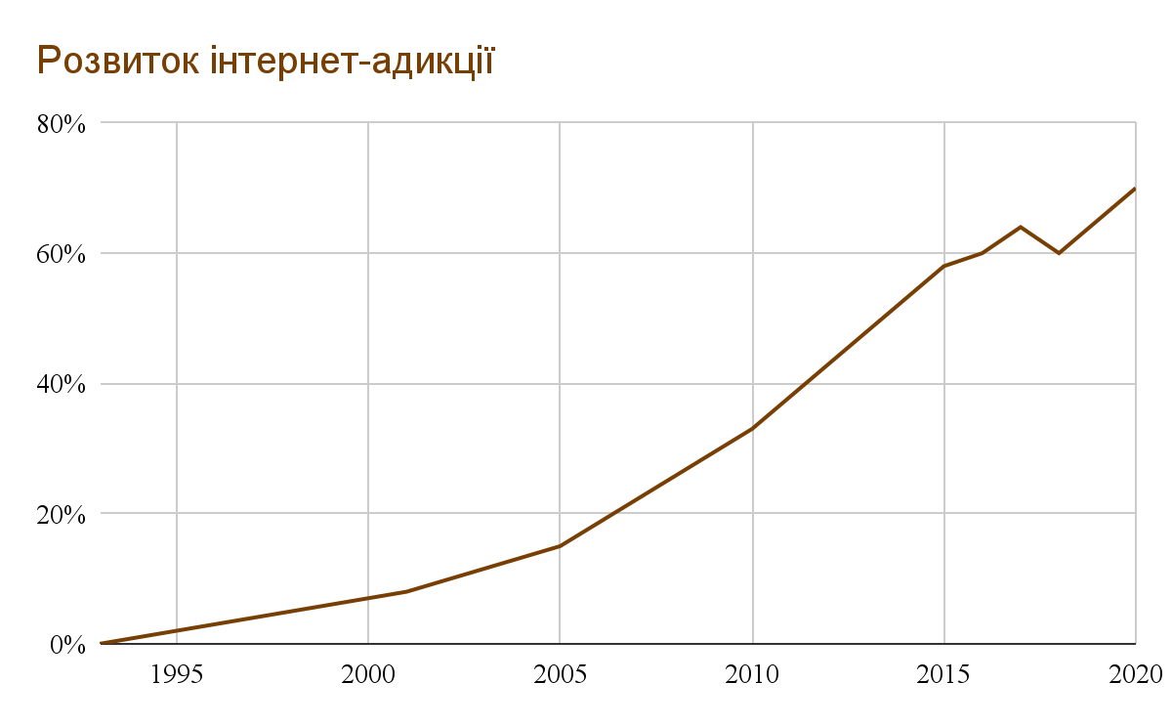
Рис. 1.1. Розвиток інтернет-адикції по рокам
Сьогодні, завдяки розвитку мобільного інтернету за технологіями GPRS/EDGE і WAP, розширення мережі відбувається навіть у багатьох невеликих населених пунктах, а вік користувачів інтернетом починається з 7-8 років. Кількість користувачів у країні збільшується за рахунок розширення кабельної мережі у великих містах, а також шляхом підключення в селах і невеликих містах до мобільного інтернету, де немає фіксованого доступу [5].
У світі 1,8 млрд. людей підключені до Мережі. З кожним роком кількість користувачів зростає все більше, але найбільша кількість зростає серед яких дітей і підлітків. Взагалі діти та підлітки знаходяться в групі ризику до інтернет-залежності, їх відсоток складає 78% серед дорослих. У розвитку до інтернету виділяють три етапи: 1. Розвиток систем та обробки інформації
2. Поширення комунікації, електронної комерції
3. Інтернет, як найбільше середовище для спілкування (соцмережі та блоги, Facebook, YouTube, Skype, Twitter, Blogger, MySpace та ін.) [5].
Взагалі, інтернет-технології стали природною частиною життя дітей і підлітків. Серед дітей та підлітків, невміння працювати з комп’ютером і орієнтуватися в інтернеті, в сучасному суспільстві можна порівняти з невмінням читати й писати. Комп’ютер це не тільки розваги, але й засіб спілкування, розвитку та самовираження. У кіберпросторі є велика кількість спеціальних сайтів, адресованих дітям різного віку, через які проходить самостійне пізнання інформаційного світу та дозволяє розширити коло інтересів дитини і сприяє її додатковій освіті, воно спонукає до кмітливості, привчає до самостійного розв’язання задач. Мережа інтернету також задовольняє потребу дітей та підлітків у лідерстві. Діти, які добре розбираються у комп’ютері та інтернеті більш адекватно можуть оцінити свої здібності та можливості, вони більш цілеспрямовані та кмітливі. Завдяки інтернет-простору, дитина може повноцінно орієнтуватись у віртуальному просторі, вона вчиться структурувати великі потоки інформації. Але робота в інтернеті вимагає основних правил безпеки в мережі.
Усі ознаки пов’язані з тим, що у дітей та підлітків буває багато вільного часу, який вони витрачають на розваги в інтернеті.
Таблиця 1.1
Види інтернет-адикції
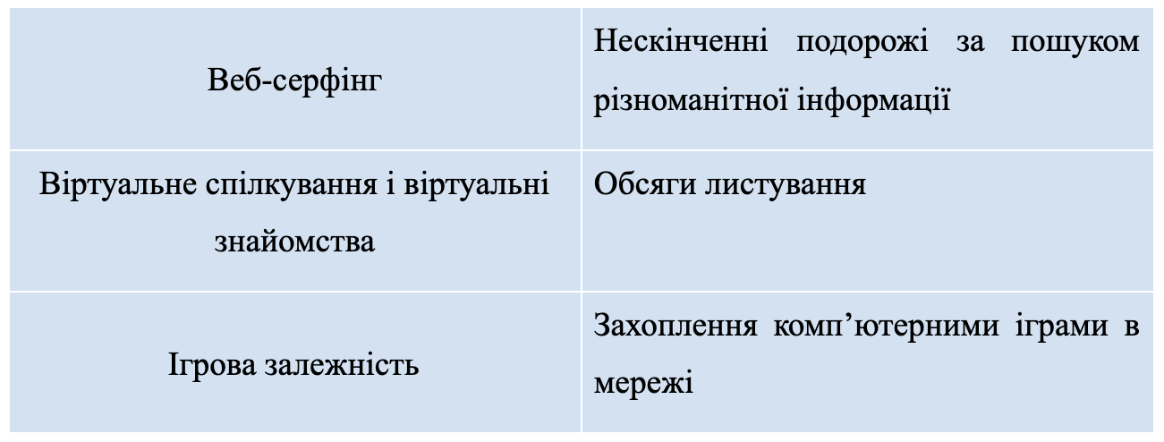
Взагалі, науковцями визначено декілька причинних факторів такої залежності:
- Відображення теорії З. Фрейда, згідно з якою людина захоплюється грою через нестачу материнської турботи і любові в дитячому віці.
- Фізіологічні показники - ігроманія може виникнути внаслідок зниження в організмі рівня дофаміну, який відповідає за відчуття задоволення.
- Особливості характеру або склад психіки або даний момент людина не задоволена своїм життям, тому занурення в гру допомагає людині розслабитися і ні про що не думати за винятком гри.
Ще вчені визначають декілька стадій розвитку інтернет-адикції. Перша стадія розвитку - це легка стадія, коли дитина знайшла якусь нову іграшку, яка відволікає її від головних життєвих обов’язків. Другою стадією є вже наростання симптомів залежності, коли починається вже порушення сну, працездатність, знижується увага до навколишнього світу. З третьою стадією вже приходить соціальна дезадаптація, коли людина користується інтернетом але вже не одержує задоволення.
Основними причинами виникнення інтернет-адикції, з точки зору психології, є:
1. Відсутність спілкування і емоційних стосунків у сім’ї, батьки (чи інші близькі родичі) не приділяють дитині певної уваги, не цікавляться її душевним станом, майже не запитують її про почуття, не питають про дійсно важливе, може щось хвилює і турбує дитину. Звичайно, нехтування внутрішнім світом дитини, в неї можуть розвинутись інші розлади.
2. Відсутність у дитини захоплень, інтересів, хобі, не пов’язаних з комп’ютером.
3. Невміння дитини налагоджувати контакти з оточуючими, відсутність друзів. Наприклад, якщо дитина або підліток занадто сором’язливий або наявність видимого фізичного недоліку, або у дитини розвинулися риси характеру, що перешкоджають встановленню дружніх стосунків: замкнутість, злостивість, надмірна жадібність, мстивість, агресивність.
4. Неуспішність дитини. Причина яка схожа з попередньою. Також, коли дитина і в школі погано навчається, і в компанії не заводила та з батьками стосунки не дуже. Дитину це не влаштовує, тому вона цілком може впасти в залежність від комп’ютерних ігор, де - головний героєм виступає сама дитина, вона на вершині успіху, вона переможець, володар, перший руйнівник (або творець). У Мережі така дитина може створити для себе образ, який відрізняється від реального: інше ім’я, зовнішність, більш «вигідна» самопрезентація.
5. Наявність інвалідності або серйозного захворювання. Якщо дитина з інвалідністю навчається на дому, якщо його спілкування обмежене, якщо він майже або зовсім не виходить з дому, якщо дитині щось перешкоджає встановленню контактів з оточуючими або відвертають оточуючих від дитини, то комп’ютер може стати єдиним засобом спілкування, отримання різноманітної інформації, єдиною розвагою і заняттям.
У реальному світі не багато об’єктів перебувають у постійному русі, а один з центрів мозку вже натренований фокусуватися на тому, що рухається. Саме те, що не рухається, мозок просто не розпізнає як об’єкт або розпізнає з низьким рівнем чіткості, що приносить дискомфорт і неприємні відчуття.
Дитина втрачає можливість самому слідкувати за тим, що відбувається. Щоб дитині або підлітку самому слідкувати за процесами в реальному світі, йому потрібно вміти керувати своїм тілом, треба вміти сприймати інформацію та взаємодіяти з реальними об’єктами, які діють автономно.
Отже, залежним від комп’ютера, може стати будь-яка дитина та підліток, але шанси зменшуються, якщо в родині атмосфера спокою, комфорту та довіри; у дитини різнобічні інтереси; дитина вміє налагоджувати відносини з оточуючими їй людьми; коли дитина або підліток вміє ставити перед собою цілі [21].
Сьогодні прогрес в науці стрімко розвивається, тому уявити своє життя без комп’ютера буде дуже важко. Найбільшу кількість залежних експерти налічують серед представників вікової групи від 14 до 24 років.
Комп’ютерна залежність (кібер-адикції, Інтернет-залежність) – це психічний розлад, що супроводжується різноманітними проблемами в стосунках з оточуючими, рідними, проблеми зі здоров’ям які виходять з того, що людина не здатна своєчасно завершити роботу за комп’ютером, та бажання повернутись за комп’ютер (у віртуальну Мережу). Інтернет-залежність – вид нехімічної залежності, а саме психологічної проблеми. Проблем і в загальному полягає в не здатності людини вчасно вийти з мережі, а також в постійній присутності нав’язливого бажання туди увійти. Інтернет-залежність (Internet Addiction Disorder) – психічний стан, для якого характерно нав’язливе бажання користуватися Інтернетом і неможливість припинити це робити.
Зважаючи на це, перебування в мережі Інтернет часто стає в молодіжному середовищі критерієм оцінки особистості, може призвести до виникнення адикції - патологічного потягу до чогось, що збільшує ризик розвитку психічних захворювань. У даний час Інтернет-залежність розглядають на рівні з трудоголізмом, екстремальним видом спорту, фанатизмом, залежністю від мобільних телефонів, телебачення, комунікацій. Простежується взаємозв’язок між закономірностями виникнення Інтернет-залежності та закономірностями формування залежності курців, наркоманів, алкоголіків [2].
Сьогодні Інтернет вже став невід’ємною частиною життєдіяльності людини і все складніше стає в сучасному світі зберегти баланс між реальністю та кібер-простором без шкоди для здоров’я та свого соціального життя. Соціальне становлення особистості протікає у двох площинах матеріальній та кібер-реальності кожна з них дозволяє особистості реалізовуватись в своїх різноманітних проявах, проте кіберпростір більш привабливий, оскільки дозволяє приміряти значно більше образів власного «Я», відмовитись від спілкування, зв’язків з небажаними особами тощо. Тому вже зараз масштаби Інтернет-залежності настільки суттєві, що її виділяють у низку нових залежностей, котрі суттєво впливають на становлення молоді.
Вплив соцмереж на соціалізацію молоді та фактори формування залежності від інтернету були розглянуті в одному з соціологічних досліджень, здійсненому методом інтерв’ю в 2012-му році. В опитуванні прийняло участь вісімсот студентів які навчались у вищих навчальних закладах міста Львів, студенти були поділені на 2 групи відповідно до віку та терміну навчання. У першій групі були курсанти 3-іх курсів, до другої – першокурсники 3-ох інших ВНЗ. Предметом дослідження є: соцмережі як чинник соціалізації молоді, а метою було визначення ступеня впливу соцмереж на процес становлення особистості та можливостей виникнення адикції. Завдання полягало з’ясувати особливості проведення молоддю вільного часу з використанням Інтернету; аналіз мети молоді яка відвідує соцмережі; чи є спілкування в інтернеті заміною реальній комунікації.
Вчені застосовували термін адиктивної поведінки як зловживання психоактивними речовинами, котрі призводять до різних змін психічного стану людини, але ще до того, я у неї формується залежність. Однак через деякий час, з’явилися нові поняття до терміну адиктивної поведінки. Суб’єктивно поведінка від залежності, у людини часто виявляється втратою контролю.
Виділяють такі групи адикції, як: алкоголізм, зловживання психоактивними речовинами, тютюнова залежність, зловживання їжею), також це може бути залежність бажання накопичувати гроші. Отже, ми можемо визначити, що поняття адикції від мережі інтернет, це форма деструктивної поведінки, яка є бажанням постійно виходити до соцмережі та за допомогою психічного стану, приділяти увагу інтернет-ресурсам. Сьогодні, в умовах інтернет-мережі, соціалізація серед дітей та молоді набуває великого значення, вона надає нові можливості, пояснення інтересів, розвиток технічних умінь і експериментування з новими формами самовираження. Інтернет посідає значне місце в житті дитини та молоді, використання медіа у сучасних умовах є важливим пунктом для соціалізації та капіталу молодого покоління.
Отож саме соціалізація робить мережі інтернет адиктивним. Аналіз теорій соціального навчання дає змогу припустити, що: зіткнувшись з Інтернетом і його можливостями, користувач який не розуміє наслідків, прагне якнайшвидше освоїти технології; залежні від інтернет користувачі з кожним разом починають проводити більше часу онлайн, у результаті чого з’являються проблем у різних сферах життя, відносинах, здоров’ї.

1.2. Форми та методи профілактики інтернет-адикції серед дітей та молоді

Всесвітня мережа сьогодні більше нагадує чарівну казку, у якій «користувач» володіє надприродними можливостями, на відміну від реального життя. Не дивно, що Інтернет найбільше відповідає міфологічному мисленню маленької дитини. Таке мислення ніколи не зникає повністю, а тільки витісняється зі свідомості з віком, воно зберігається в підсвідомості дорослої людини, породжуючи віру в прикмети і магічні ритуали. Отже, Інтернет є ідеальним середовищем для актуалізації багатьох психічних процесів підсвідомого, архетипного характеру. Для багатьох людей, у психологічному сенсі, Всесвітня мережа стала дверима в той чарівний казковий світ, який людина змушена була покинути в дорослому віці, під тиском об’єктивних умов реального світу. У процесі соціалізації дитини безпосереднє афективне сприйняття і реагування придушується виконанням набору соціально-схвалюваних норм і правил. І в ситуації, коли чинні норми і правила стають непотрібними або втрачають свою силу, проявляється первинний, примітивний, такий, що дотепер придушувався, засіб реагування. Подібні висновки, тільки стосовно культурного життя, зробив З. Фрейд у працях «Майбутнє однієї ілюзії» і «Невдоволення культурою». Він вважав, що процес відмови від суворих культурних норм завжди повинен супроводжуватися певним задоволенням. Саме воно, поряд з іншими чинниками, і є тією силою, що змушує користувачів проводити багато годин за екраном монітора. Це твердження достатньо добре ілюструє «ефект азарту», тобто тягу до самого процесу пошуку інформації, на шкоду її вивченню, аналізу і переробці. Іншими словами, відбувається зсув акценту з аналітичної діяльності на пошукову активність.
Надмірна захопленість Інтернетом змушує багатьох людей проводити все більше часу в Мережі. Психологи сперечаються: чи йде мова про появу ще одного виду залежності? Феномен «залежності від Інтернету» інтенсивно обговорюється в даний час (Це напевно єдина область у всьому спектрі гуманітарних досліджень в Інтернеті, на розробку якої не претендує ніхто, крім психологів). Термін «залежність» був запозичений із лексикона психіатрів для полегшення ідентифікації проблеми Інтернет шляхом асоціації її з характерними соціальними та психологічними проблемами. Він часто називається захворюванням чи синдромом (Internet Addiction Disorder чи IAD). З’явився також дуже образний термін Netaholic, чи Інтернет-адикт.
Кількість українських інтернет-користувачів зросла на 2 млн за останні роки, що на 33% більше, ніж у 2019 році, та на початок 2021-го року становила майже 30 млн, тобто приблизно 67% населення України. Тому згідно з результатами дослідження, люди з Інтернет-залежністю суттєво більше часу відводять соціальним видам активності в інтернеті, а також випереджають показник загальної кількості онлайн часу. Дедалі глибше занурюючись у віртуальний світ, Інтернет-залежні все менше часу приділяють реальним турботам та взаємовідносинам [14]. Але існують різні форми та види профілактики інтернет-адикції.
Сам термін «профілактика» звичайно асоціюється із запланованим попередженням несприятливої події, тобто з усуненням причин, здатних викликати ті або інші небажані наслідки. Профілактика взагалі має науковий та міждисциплінарний характер щодо визначення і виступає як система заходів, які спрямовані на запобігання виникнення та поширення хвороби, на охорону здоров’я.
Головною метою Всесвітньої Організації Охорони Здоров’я (ВООЗ) є усунення всіх причин виникнення і розвитку у людини адиктивної поведінки для створення умов стійкості в особистості до впливу різних несприятливих чинників у навколишньому середовищі (економічні, політичні, психологічні, екологічні, соціальні, генетичні і т.д.).
Таблиця 1.2
Розгляд соціальної профілактики в соціально-педагогічній
літературі [40]
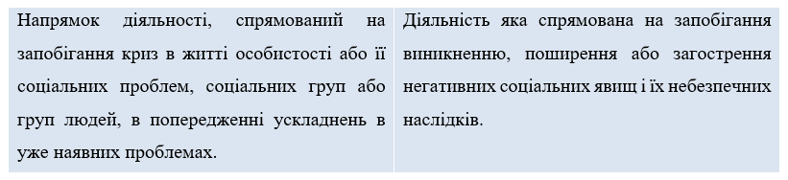
В соціальній профілактиці багато підходів до лікування різноманітних захворювань або психологічних розладів, але однією з найважливіших тем лікування є інтернет-адикція. Інтернет-залежність сьогодні несе за собою не тільки бажання постійно проводити свій вільний час в онлайн, воно також сприяє виникненню ряду психологічних захворювань, які, на жаль, лікуються довго та втомно. Наприклад, згідно із висновками міжнародних аналітиків, український інтернет є один з динамічних і швидкозростаючих сегментів мережі в світі. За кількістю інтернет-користувачів Україна посідає 33 місце в світі.
Інтернет-адикція - це психічний розлад, це нав’язливі бажання вийти в інтернет простір та неможливість вчасно відключитись. Ці процеси дуже захоплюють людину, настільки, що вони починають керувати життям особистості.
Проаналізувавши наукову літературу, ми можемо стверджувати, що майже всі дані про Інтернет-адикцію базуються на дослідженнях К. Янг [40]. Янг вперше отримала результати анкетування великої кількості користувачів Інтернетом і запропонувала критерії діагностики комп’ютерної залежності, які будуть детальніше розглянуті пізніше.
Таблиця 1.3
Форми інтернет-залежності [22]
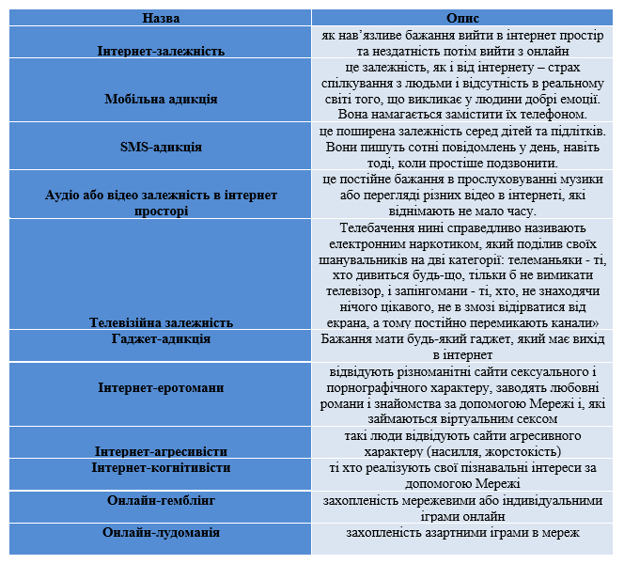
Соціальна небезпека міститься в наступному:
1) матеріальні витрати на гру та ризик програшу;
2) підміна реального життя не реальним світом гри;
3) установки як «легка здобич»;
4) підштовхування особи до будь-яких шляхів в отриманні необхідних коштів для гри;
5) небезпека реальних психічних розладів.
Треба розмежовувати поняття інтернет-залежність, ігрова залежність і комп’ютерна залежність. Це різні терміни, що характеризують різні поняття, але які увесь час перегукуються. Сучасна наука звернулася до цих проблем, тому що батьки стали все частіше приходити до фахівців, стверджуючи, що вони безсилі перед сучасними технологіями. Спочатку вони купують своїй дитині комп’ютер, а потім не можуть її «відірвати» від монітора. Дитина прямо на очах стає зовсім іншою. Змінюється її ставлення до батьків і до навчання. При цьому вчені так само помітили, що під час віртуального спілкування людина починає розкриватися, розповідати найголовніші речі. Віртуальний простір створює психологічне поле, для якого характерна абсолютна відкритість. Діти в такому віртуальному просторі миттєво стають дорослими. Вони можуть заробляти інтернет-гроші, заходити на порно-сайти й зайнятися чистою фізіологією, можуть вилаяти на форумі матом і безвісти зникнути. Тобто вони можуть робити все, що їм недоступне в реальному світі. І віртуальний простір перетворюється у віртуальне життя. Але воно дуже оманливе. З нього важко повернутися до навчання й роботи. Це призводить до вираженого конфлікту, що спричиняє невротичні порушення.
Часто діти сидять за комп’ютером до пізньої ночі, що призводить до неадекватної емоційної реакції, підвищеної функції кори головного мозку, органів зору й слуху, емоційної сфери, до порушення надходження крові. Якщо ми не приділяємо достатню увагу нашим дітям, то дитина боїться засинати в темряві, вставати вночі, тому що їй здається, що хтось або щось вилізе з-за рогом. Потім дитина втрачає сон. Намагається спати при включеному світлі, а якщо не включає, то їй сняться кошмари, і вона прокидається з елементом. І такі психоемоційні моменти поступово накопичуються. До того ж, через те, що людина сидить годинами за комп’ютером, порушуються функції імунної й серцево-судинної систем. Починаються ішемічні розлади, порушення постачання кори головного мозку, зокрема, лобової частини.
Психологи рекомендують батькам, по-перше, цікавитися, що їхні діти роблять в Інтернеті і як вони взагалі використовують комп’ютер. Треба намагатися регламентувати час, проведений дитиною за комп’ютером. Добре, коли мама або тато беруть участь у покупці ігор і знають, у чому їхня суть. Головне – увійти в простір дитини. І тільки розпочавши розмовляти на її мові, можна перетягнути дитину з віртуального простору в реальний.
По-друге, батькам варто пам’ятати, що комп’ютер перебуває в стані війни з фізіологією людини. Він насильно приковує до стільця, чого допускати не можна. Треба заздалегідь планувати прогулянки на свіжому повітрі, причому дізнаватися, коли дитині буде зручніше, частіше намагатися вести з дитиною відверті розмови.
По-третє, не треба забувати, що є спеціальні програми, які блокують порно-сайти, на які дитина, сам того не бажаючи, може заглянути.
І, нарешті, батьки повинні намагатися скористатися позитивними можливостями комп’ютера. Він може бути не просто друкарською машинкою або ігровим автоматом. Може, дитина захоче опановувати програмування, веб-дизайн, займається комп’ютерною графікою, анімацією – буде робити мультики. Адже можливості комп’ютера дуже великі. Батьки повинні намагатися створювати такі умови, щоб їхні діти не йшли від них в Інтернет.
Діти, які довго сидять за комп’ютером, не хочуть рухатися. Вони говорять, що в них болять ноги. І це дійсно так. Оскільки сидячий спосіб життя – це невеликі фізичні навантаження, не в повному обсязі працюють судини, порушується функція роботи м’язів. Молодь та представники є потенційними жертвами, вони мають певні вільні кошти для гри. Комп’ютерну залежність набагато складніше лікувати, простіше запобігти її. Тому, досить актуальним є профілактична робота серед молоді, через систему заходів, таких як тренінгів особистісного зростання, тренінгів впевненості в собі, комунікативні тренінги. Також необхідно проведення роз’яснювальних бесід про небезпеку та наслідки надмірного Інтернет-спілкування, пояснення шляхів виникнення залежності. Однією з важливих завдань є проведення системного моніторингу, що дозволяє відстежити зміни в стані здоров’я дітей та підлітків.
Але найважливішою профілактикою інтернет-залежності є батьківська. Батьки приймають більше участі в житті своєї дитини саме в дитинстві, тому правила користування комп’ютером формуються з дитячого віку.
Для профілактики, батьки можуть керуватися психолого-педагогічними рекомендаціями:
1. Привчати дитину до комп’ютера як до технічного пристрою, за допомогою якого зручно отримувати навички і знання, а не як до засобу отримання емоцій.
2. Не дозволяти дитині грати у комп’ютерні ігри у віці 3-5 років.
3. Розробити таймінг: З0 хв. заняття іншими видами діяльності, 20 хв. Комп’ютерної гри.
4. Не дозволяти дитині їсти біля комп’ютера.
5. Не дозволяти дитині сидіти в комп’ютері перед сном.
6.Домовитися з дитиною виконувати правила користування комп’ютером.
7. Обговорювати з дитиною покарання, якщо дитина порушить домовленість.
8. Не використовувати комп’ютер, як засіб для заохочення дитини.
Але, комп’ютер сам по собі не є злом. Людині потрібно тільки вміти використовувати Інтернет як джерело нової інформації, тільки у всьому потрібно знати міру.
Батькам доцільно частіше цікавитися реальним життям їх дитини, її успіхами. Треба підтримувати дитину, давати стимул до досягнення поставлених цілей, до руху, розповідати і вчити про життя, що має місце поза домом і комп'ютера. Все життя складається з дрібниць, і в силах батьків зробити їх для дитини цікавими та приємними, зацікавити дитину чимось в реальному світі. Коли дитина це відчуває, вона бачить увагу і підтримку від батьків, то одразу розуміє, що жити без комп’ютера теж можна [8].
Відзначаються особливості Інтернет-залежності. Це не хімічна залежність, тобто вона не приводить до руйнування організму. Якщо для формування традиційних видів залежності вимагаються роки, то для Інтернет-залежності цей термін різко скорочується. За даними К. Янг, 25% залежних придбали залежність протягом півроку після початку роботи в Інтернеті, 58% - протягом другого півріччя, а 17% - незабаром по закінченні року. Крім того, якщо довготривалі наслідки залежності від алкоголю та наркотиків добре досліджені, то стосовно Інтернет-адикції відсутня можливість довготривалого спостереження.
Завзятого комп’ютерника можна відрізнити відразу. Він звернений усередину себе, не помічає або ігнорує зовнішні події, погано адаптується до реального життя. Навіть краса природи – і та сприймається з меншим захопленням, оскільки можливості комп’ютерної графіки безмежні, і на екрані монітора з’являються чудові, фантастично прекрасні, але неіснуючі насправді, пейзажі. Потяг до комп’ютерних ігор – із подорожами до неймовірних світів усе більше занурює у віртуальність. Цей стан вже й називається інтернет-залежністю.
На першій стадії це більш-менш легкий розлад. Через захоплення «новою іграшкою», людина перестає займатися усім іншим. Поступово людина віддаляється від родичів і друзів, залишаючи пріоритет за «всесвітньою павутиною». Як правило, користувач приховує від рідних (або співробітників в офісі), скільки часу він проводить на сайтах.
На другій стадії симптоми наростають як сніжний ком. Якщо людину силою відлучити від мережі, вона переживатиме почуття, схожі на муки наркомана, якому не дали чергову дозу. У користувача порушується увага, знижується працездатність, з’являються нав’язливі думки, безсоння, аж до повного відмовлення від сну, різко зростає потяг до стимуляторів - кави, сигарет, спиртних напоїв, наркотиків, причому деколи «на голку» сідають і ті, хто ніколи в житті наркотиків не пробував. Тому можна вважати, що в деяких випадках наркотична залежність є наслідком захоплення спілкуванням у мережі. До психічних розладів додаються головний біль, перепади тиску, ломить кістки. Третя стадія – соціальна дезадаптація. Користувач, вже не отримуючи задоволення від спілкування через Інтернет, все-таки постійно «висить» на сайтах. Стан депресії призводить до серйозних конфліктів на роботі і в сім`ї.
Сильні, вольові особи що можуть спробувати перемкнути свою увагу на щось інше, наприклад, закохатися, знайти іншу роботу. Слабкішим нічого не залишається, окрім як звернутися по допомогу до фахівців. До речі, у США інтернет-залежність вважають офіційним діагнозом і лікують психологи і психіатри. У нас вони лише розробляються. Без Інтернету у хворих починається ломка.

1.3. Зарубіжний досвід профілактики інтернет-адикції серед дітей та молоді

У 2017 році кількість постійних користувачів, серед яких більшість діти та молодь, Інтернет-мережа становила 48,7% в Азії, 17% в Європі та 10,9% в Африці. У зв’язку з розробленням та поширенням дешевших та зручніших у користуванні комп’ютерних технологій (наприклад портативних комп’ютерів) та програмного забезпечення використання інтернету різко збільшилося з 0,5% серед населення у 2000 р. до 34,1% — у 2017 р., тому тему інтернет-залежності почали розглядати вчені.
Вперше, термін «інтернет-залежність» використовувався американським психіатром А. Голдбергом в 1994 році. Голдберг вкладав в це поняття не медичний сенс, така поведінка супроводжується низьким рівнем самоконтролю та стресом з загрозою витіснення нормального життя в оффлайн.
Через поширення залежності від інтернету, її лікування стало великою частиною доходу для психологів, психіатрів, психотерапевтів а також педагогів. Адже користувачів стає все більше, які з не дуже здоровою тягою до «інтернет-павутини». Інтернет-адикцією страждають як жінки, чоловіки так і діти та молодь, та їх число зростає з кожним роком. Нездатність людини самостійно позбавитись цієї залежності призводить до негативних наслідків самостійно позбавитися від інтернет залежності призводить не підозрювали про настільки негативні наслідки онлайн-життя користувачів в медичні установи, де їх лікують від психічних розладів, які стали проявом прихильності до інтернету, а не від інтернет-залежності, так як діагнозу «інтернет-залежність» у всесвітній практиці поки не існує [5].
У 1998 році, одним з перших хто займався проблемою інтернет-залежності був Х. Ціммерль. Разом із колегою Б. Панош, він презентував одне дослідження «залежність чатів», яке було проведено в онлайн режимі, в одному з відвіданих чатів Німеччини. У результаті опитування, 12,7% людей які відвідують чати, по відношенню до інтернету, вони демонструють досить маніакальну поведінку. Також десь дві третини інтернет-залежних розглядають спілкування в мережі як повноцінну комунікацію з всесвітом, та приблизно третина залежна від інтернет-ігор [5].
Питання профілактики залежності від інтернет серед дітей у Німеччині старших членів родини все більше турбує та змушує їх вживати необхідні заходи по профілактиці інтернет-адикції, та кожен другий у віці від семи до вісімнадцяти років повідомив, що може виходити в Інтернет тільки з певними обмеженнями, тридцять вісім відсотків родичів розмовляють зі своїми дітьми про їх досвід у мережі, тва кожен четвертий встановлює спеціальне забезпечення захисту дитини від різноманітних сайтів, які можуть містити інформацію про насильство. Водночас майже третина батьків вважає, що проконтролювати процес перебування дітей в Інтернеті неможливо [5].
В Німеччині були створені спеціалізовані табори та клініки для подолання інтернет-адикції це є одними з найефективніших методів лікування. Першим центром для відновлення підлітків з залежністю був відкритий у місті Болтенхаген ще в 2003 році [5]. Методи лікування недугу залежності в цьому центрі були розроблені психотерапевтом С. Траутш. Її програма включає в себе як медичну так і педагогічну, психологічну та фізичну допомогу. Найцікавіше, що в процесі лікування, підліткам дають можливість працювати за комп’ютером, так як мета програми центру полягає не в тому, щоб прибрати комп’ютер з повсякденного життя підлітка, а в тому, щоб навчити дитину правильно використовувати технологію, в розумних цілях. Так в результаті такого лікування у підлітків спостерігається поліпшення самопочуття, зростає впевненість в собі та значне скорочення часу в мережі інтернет.
Також в 2008 році почали лікувати від інтернет-залежності в університеті Майнца. З багатьох реабілітаційних центрів в ЄС, слід згадати клініку Smith and Jones Center, яка знаходиться в Амстердамі, де з 2006 року практикують психоаналіз та когнітивну поведінкову терапію. Також відкрилася спеціалізована клініка у Римі у 2009 році, в одному з найбільших державних медичних центрів. До речі, варто відзначити, що Італія одна з перших, хто запропонував надавати допомогу за рахунок держави для інтернет-залежних. Ще у 2010 році в Лондоні була відкрита перша реабілітаційна клініка, яка була призначена для дітей залежних від інтернет-адикції, комп’ютерних ігор та мобільних телефонів, назва її «Капіо Найтінгейл».
Незважаючи на пропозиції лікування різних кібер розладів з боку різноманітних клінік, хворі частіше вважають звертатися по допомогу в спеціалізовані клініки для інтернет-залежних, де спільноти функціонують їх за типом груп анонімних алкоголіків. Хворим простіше спілкуватися з віртуальним лікарем, ніж приходити на прийом до психіатра. Наприклад сайт «online gamer anonymous» пропонує анонімно позбутись залежності від інтернет-мереж за методом «12 кроків».
Підсумовуючи зазначимо, що у Європі за останнє десятиліття спостерігається стійка тенденція до розширення засобів аналізу та методів подолання проблеми інтернет-адикції, чому сприяло динамічне розповсюдження даної хвороби, особливо серед дітей та молоді. Необхідність недопущення поширення даного виду залежності, що поступово набуває ознак значної соціальної проблеми в деяких європейських країнах, змушує представників влади як Європейського Союзу, так і окремих його членів здійснювати різноманітні політичні кроки та детальніші наукові дослідження з метою вироблення найоптимальнішої психологічно-терапевтичної методики лікування та попередження цієї адикції.
Також розглядається азійський досвід у вирішенні проблеми інтернет адикції серед дітей та молоді. З початку ХХІ ст. в азіатських країнах є тенденція у збільшенні кількості користувачів інтернет-мереж, а у світовому масштабі (станом на березень 2011 року) 44 відсотки усіх користувачів Інтернету склали саме мешканці азіатських країн. Досить показовим є факт, що саме в цій частині світу надмірне використання мережі Інтернет стало дестабілізуючим чинником нормального розвитку дитини. Особливого розмаху проблема інтернет-залежності набула в Китаї та Республіці Корея, що змусило владу цих країн ініціювати проведення наукових досліджень з відповідної тематики та розробити шляхи подолання цієї недуги.
У КНР найбільше у світі користувачів Інтернету – 485 млн усіх людей, що складає 36,3% усього населення країни та 52% користувачів усіх країн Азії. Слід зазначити, що кількість інтернет-користувачів у КНР стрімко зростає – у 2000 році їх налічувалося лише 22,5 млн.
Відповідно до даних Statistical Survey Report on the Internet Development in China (2010), у середньому мешканець Китаю проводить в мережі Інтернет 19,8 години на тиждень, що на 1,1 години більше за показники 2009 року. При цьому збільшилася комерційна складова використання мережі, що склало 30% від усього обсягу часу користування інтернетом (онлайнові оплати, покупки, банківські операції). Мережеві ЗМІ також стають популярнішими, а мікро-блоги приваблюють представників усіх соціальних груп. За гендерними характеристиками з-поміж користувачів Інтернету переважають чоловіки – 54,8%. За віковим показником найактивнішими є діти та молодь, а саме особи у віці від 10 до 19 років (35,8% користувачів) та 20–29 років (35,4%).
За рівнем освіти переважають учні старших класів середньої школи – 40,1% і молодших класів середньої школи – 27,5%. За сферою діяльності серед користувачів Інтернету домінують студенти (30,7%), само зайняті працівники (16,7%) і звичайні працівники компаній та підприємств (15,1%).
При Пекінському центральному військовому госпіталі було відкрито перший табір, який спеціалізувався на залежності, це було у 2004 році. Його засновником є дослідник науковець Тао Ран. У цьому центрі лікування інтернет-залежності психологічну допомогу й терапевтичне лікування поєднали з військовими іграми і суворою дисципліною. За період 2004–2009 років у цьому таборі пройшли лікування більше 5 тисяч пацієнтів. Кількість вилікуваних хворих після трьох місячного перебування у трудовому таборі складала 70–80%.
Загалом, станом на 2009 рік у КНР працювало не менше 400 приватних клінік для реабілітації людей з інтернет-адикцією. Понад те, спеціальні відділення для лікування інтернет-залежності планувалося відкрити в усіх лікарнях країни.
З метою збереження психічного здоров’я молоді в Китаї уряд запровадив заборону відвідувати підліткам інтернет-кафе та доручив контроль за виконанням цього наказу силами поліції. А станом на кінець 2004 року було зачинено більше 12000 інтернет-кафе, що працювали нелегально. Одночасно парламент країни прийняв рішення заохочувати наукові дослідження і розробки технологій, що мали б на меті попередити розвиток онлайнової залежності у дітей.
Вагомим здобутком науковців КНР у сфері вивчення інтернет-адикції стала розробка «Стандартів діагностики інтернет-залежності», що були розроблені спеціалістами Пекінського військового госпіталю та опубліковані у листопаді 2008 року. Згідно з цим документом інтернет-залежність визначалась як «психічний розлад, що виникає в результаті багаторазового і надмірного використання мережі». Основними симптомами інтернет-залежності були названі такі: дратівливість, проблеми з концентрацією уваги і сном, психічна пригніченість і нав’язливе бажання скоріше повернутися до мережі. Планувалося, що ці розробки стануть основою для посібника для спеціалістів медичних установ країни.
Однією з особливостей розвитку інтернет-залежності в КНР стало те, що китайські тинейджери впадають у залежність від Інтернету в набагато молодшому віці, ніж в інших державах світу. Інтернет-залежні в Китаї на 10 років молодші за тих, що проживають на Заході. Г. Венбін, дослідник у галузі психології Китайської академії наук, вважає, що причиною тому є відсутність гідної альтернативи Інтернету. Загалом проблема залежності від Інтернету в Китаї стала результатом значних змін у суспільному житті країни.
Ще можна сказати про Корею. Відповідно до даних Національного агентства з інформаційного суспільства Республіки Корея 12,4% підлітків і 5,8% дорослого населення Південної Кореї вважаються інтернет-залежними. Окрім того, відповідно до урядових оцінок близько 210 тис. південнокорейських дітей схильні до цієї хвороби та потребують лікування. Через інтернет-залежність усе більше підлітків не відвідують школу, а дорослі громадяни йдуть з роботи задля того, щоб більше часу проводити в мережі.
Велика увага з боку південнокорейських науковців приділяється питанням діагностики та лікування інтернет-адикції. Так, ними була розроблена система діагностики та лікування інтернет-залежності, що передбачає такі етапи:
- Проходження психологічних тестів.
- Визначення ступеня інтернет-залежності – «високий ризик», «потенційно залежний користувач» та «незалежний користувач».
- Інтернет-залежні які мають високий ризик застосовують професійні консультації та лікування.
- Оцінка результатів у лікуванні, за результатами кінцевих результатів.
Активні показники залежних від інтернету: які виходять в інтернет для онлайн ігор (п'ятдесят п'ять і п’ять відсотків ), також для відвідування дорослий сайтів (сорок три відсотки), спілкування в чатах (двадцять один і дев’ять відсотків) та азартні ігри (двадцять два і шість відсотків). Найбільша кількість залежних від мережі інтернет, це діти та підлітки, особливо у віці від тринадцяти до п’ятнадцяти років.
Травень 2011-го року, відкрився перший медичний заклад, який був спеціалізований саме на лікуванні людей які страждають залежністю від інтернету, це сталось у Південній Кореї, та назва клініки («Клініка рятування здорового глузду»). Вона була створена при Національному госпіталі Гонджу і у цій лікарні п’ять тижнів проходить курс лікування, якій включає аналіз діяльності усієї центральної нервової системи людини. Також лікарня пропонує групові сесії, арт-терапевтичні та іншого роду методи лікування. До початку терапії фахівці клініки проводить серію психологічних тестів і томографічне дослідження мозку, щоб визначити, чи потребує потенційний пацієнт лікування. За словами засновника клініки лікаря Дж. Лі, діагностика та методи лікування, які використовуються в даному закладі, є науковими методами, що достатньою мірою довели свою ефективність. Оскільки наразі в Південній Кореї не розроблено єдиної методики лікування, спеціалістам доводиться комбінувати три способи терапії: лікарський, нелікарський та реабілітаційний. Так, діяльність call-центрів для інтернет-залежних базується на використанні телефонного зв’язку, онлайнових повідомлень та відеоконференцій.
Після закінчення курсу лікування із застосуванням різноманітних ліків, у людини спостерігається зниження до комп’ютерних ігор на двадцять три відсотки, загальний відсоток скорочується на тридцять п'ять і п’ять відсотків. У Кореї були створені проекти, які були направлені на попередження адикції серед дітей та підлітків, а саме:
• впровадження класів культури в мережі, проведення індивідуальних та групових консультацій ;
• проведення кампанії «День без Інтернету» у школах;
• розробка Керівництва з використання мережі Інтернет;
• розробка Керівництва з попередження інтернет-залежності на період екзаменів чи канікул;
• автоматична розсилка через електронну пошту інформаційного матеріалу з даної проблематики.
Оскільки інтернет-залежності є великою проблемою, та вона поширюється на більшу кількість країн світу, це змушує представників влади різних держав об’єднати зусилля для вирішення питання в профілактиці феномену адикції.

Висновок до першого розділу

Провівши аналіз феномену адиктивної поведінки та сутність поняття, їх причини та наслідки ми можемо зробити наступний висновок, що феномен набирає доволі больших обертів та дійсно впливає на молодь та дітей, однак питання не настільки вивчено,що дає нам змогу говорити про актуальність обраної теми.
Вивчаючи форми та методи профілактики інтернет адикції серед дітей, нами були виявлені наступні: інтернет залежність, аудіо та відео залежність і т.д. Розглянувши зарубіжний досвід профілактики інтернет залежності можемо зробити висновок, що тема набирає неймовірної актуальності за кордоном. Проведений аналіз дає нам підстави для більш детального вивчення впливу інтернет адикції на дітей та молодь провівши власне дослідження.

РОЗДІЛ 2
ЕМПІРИЧНЕ ДОСЛІДЖЕННЯ ІНТЕРНЕТ-АДИКЦІЇ СЕРЕД ДІТЕЙ ТА МОЛОДІ В ПРАКТИЦІ СОЦІАЛЬНОЇ РОБОТИ

2.1. Діагностика та аналіз результатів дослідження інтернет-адикції

В наш час, все більшого значення набувають інформаційні технології, мобільний зв’язок, телебачення. Провідну роль відіграють бездротова й провідна мережа Інтернет, як є не тільки джерелом інформації, але універсальної середовищем для спілкування, розваги та навчання. Кількість користувачів Інтернетом зростає з кожним днем.
Згідно з результатами дослідження проведеного серед дітей і молоді, практично кожен 2 (у віці від 18 до 25 років), сидить в мережі інтернет більше 5 годин на день, але так само кожен 4 проводить час в інтернеті менше 5 годин (1-3 години - 8%, 3-5 годин -28%, понад 5 годин -64%). За даними проведеного опитування, з 25 опитаних хлопців, 21 осіб усвідомлюють що інтернет може спричинити за собою багато проблем і що в мережі краще перебувати по роботі / навчанні / саморозвитку. Графічно відповіді респондентів можна зобразити наступним чином:
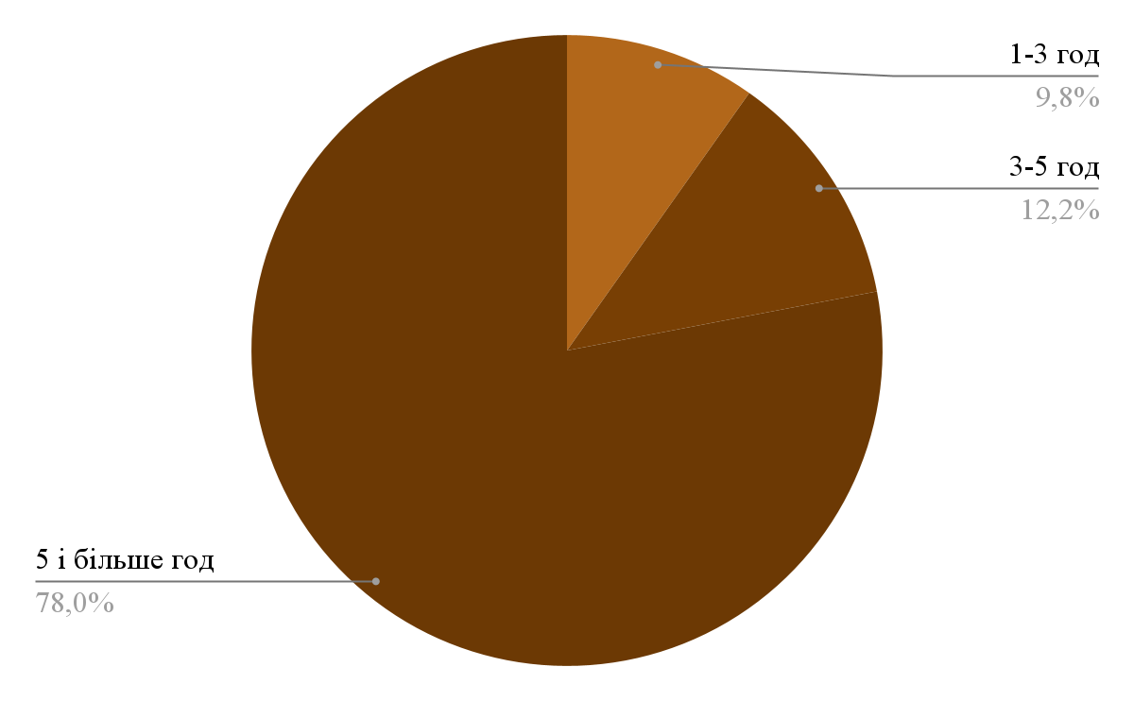
Рис 2.1 Час користування інтернет-мережею графічно
Кількість українських інтернет-користувачів, за даними компанії, зросла на два мільйони, що на 33 % більше, ніж у 2019 році. Станом на початок 2021-го ця кількість становила майже 30 мільйонів, тобто приблизно 67 % населення країни. Всі ці показники говорять про те, що в суспільстві назріла проблема сімейних цінностей і на обличчя криза інституту сім'ї, наслідком якого є зростання числа соціальних сиріт в суспільстві, відчуження дитини від сім'ї.
За даними GlobalLogic, інтернет-користувачів стає більше не тільки в Україні, а й у світі: з 2019 року їхня кількість збільшилася на 280 мільйонів осіб. Окрім того, через пандемію за останній рік люди у всьому світі стали на 57 відсотків більше дивитися відео та фільми, на 37 відсотків більше слухати музику і на 15 відсотків - подкасти. На сьогоднішній день, багато дітей до 12 років навіть не усвідомлюють шкоду інтернет-ресурсів, а молодь активно використовує гаджети з метою саморозвитку, навчання і роботи, що дає їм можливість усвідомити несучі проблеми через інтернет-мереж.
Було виявлено відсоток дітей, які розуміють наслідки надмірного користування інтернет ресурсами. Графічно відповіді респондентів можна зобразити наступним чином:
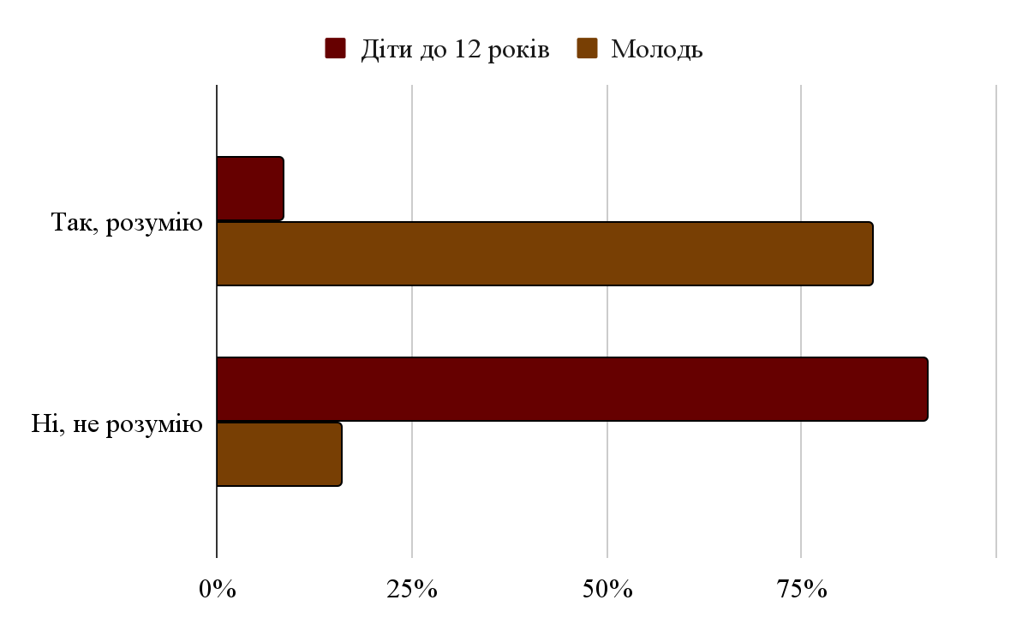
Рис 2.2 Чи усвідомлюєте ви вплив інтернету на життя людини?
В ході роботи над темою «Діагностика усвідомлення впливу інтернет-адикції среди дітей та молоді» ми провели невелике діагностичне дослідження у формі тестування, метою якого було вивчення ставлення серед дітей та молоді. Для цього була складено опитування гугл формату, що складається з 17 питань закритого характеру, що охоплюють такі теми, як час «зависання» в Інтернеті і т.д. Було використано онлайн опитування, опитаних склало 25 респондентів від 16 до 25 років і дітей до 12 років. (див. додаток А). Більш детально результати опитування можна розглянути нижче.
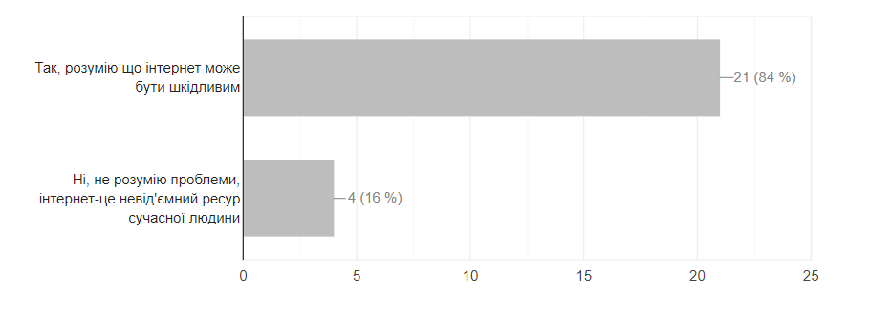
На питання “Чи усвідомлюєте ви вплив інтернету на життя людини? відповіді респондентів розподілилися наступним чином:

Рис.2.3. Відповіді на питання “Чи усвідомлюєте ви вплив інтернету на життя людини?
Виходячи з цього можна вважати, що 84% респондентів розуміють шкідливість інтернету, а 16% вважають, що інтернет, то не від’ємна частина життя та ніякої шкідливості за собою не несе.
На питання “Скільки годин ви витрачаєте на користування інтернетом в день?” відповіді респондентів розподілилися наступним чином:

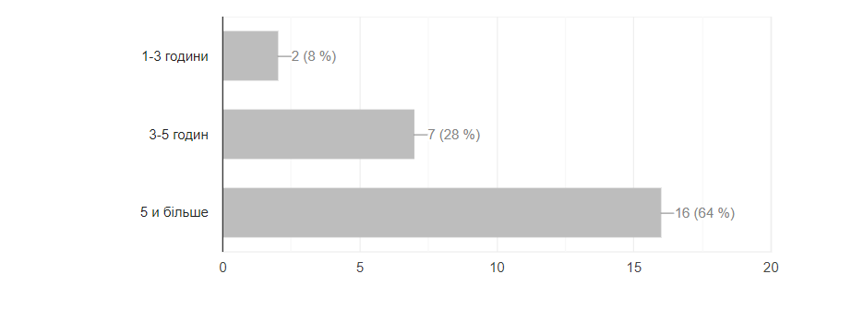
Рис.2.4. Відповіді на питання “Скільки годин ви витрачаєте на користування інтернетом в день?”
Аналізуючи відповіді на дане питання ми можемо зробити наступний висновок: переважна більшість опитаних (64%) витрачають більше 5 -ти годин свого часу користуючись мережею інтернет впродовж дня, 3-5 годин в інтернеті проводять 28 % респондентів, 1-3 години на добу мережею інтернет користуються 8% опитаних.
На питання “Ви використовуєте інтернет частіше для роботи?” відповіді респондентів розподілилися наступним чином:
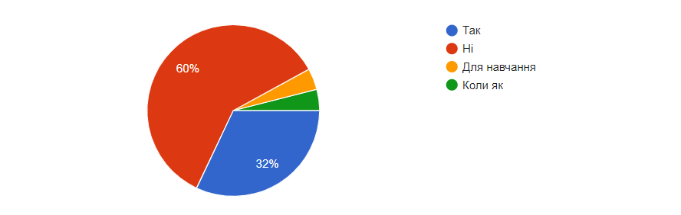
Рис.2.5. Відповіді на питання “Ви використовуєте інтернет частіше для роботи?”
Проаналізувавши відповіді опитанних ми робимо висновок, що переважна більшість використовую інтернет для розваги (60%), 32% респондентів користуються інтернетом для роботи, для навчання інтернет використовують лише 4 % респондентів.
На питання “Чи відчуваєте ви роздратованість, коли вас відволікають від телефону/комп'ютера/телевізора?” відповіді респондентів розподілилися наступним чином:
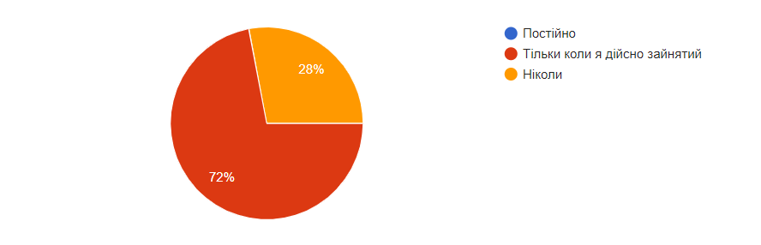
Рис.2.6. Відповіді на питання “Чи відчуваєте ви роздратованість, коли вас відволікають від телефону/комп'ютера/телевізора?”
Аналіз даного питання наводить нас на висновок, що 72% респондентів почувають себе роздратованим, коли їх відволікають від гаджетів, коли вони дійсно зайняті, але є частина, а саме 28 %, які ніколи не почувають себе роздратованим.
На питання “Чи є для вас інтернет відходом від реальності або проблем?” відповіді респондентів розподілилися наступним чином: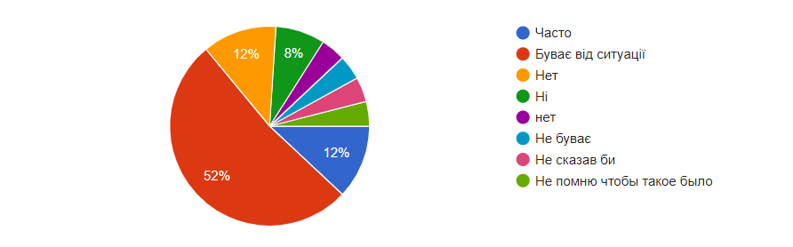
Рис.2.7. Відповіді на питання “Чи є для вас інтернет відходом від реальності або проблем?”
Проаналізувавши відповіді опитанних ми робимо висновок, що деяка частина молоді вважає інтернет відходом від реальності, але все ж таки переважна частина респондентів не вважає інтернет відходом від реальності.
На питання “Чи помічали ви з того часу, як ви стали використовувати інтернет ресурси щодня?” відповіді респондентів розподілилися наступним чином:
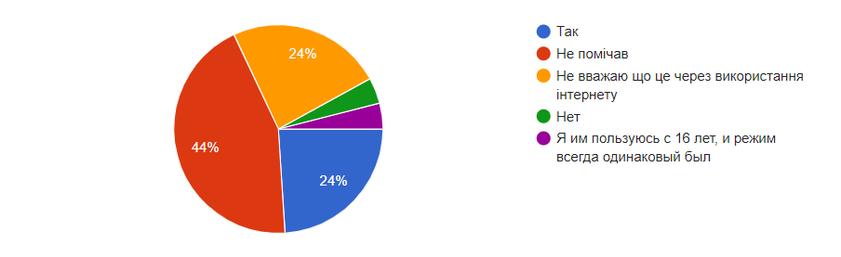
Рис.2.8. Відповіді на питання “Чи помічали ви порушення сну або зміну режим сну з того часу, як ви стали використовувати інтернет ресурси щодня?”
Аналізуючи відповіді на дане питання ми можемо зробити наступний висновок, що 24% респондентів помічали порушення сну або зміну режим сну та це залежить від часу користування інтернет ресурсами.
На питання “Чи усвідомлюєте вплив інтернет-адикції особисто на вас?” відповіді респондентів розподілилися наступним чином: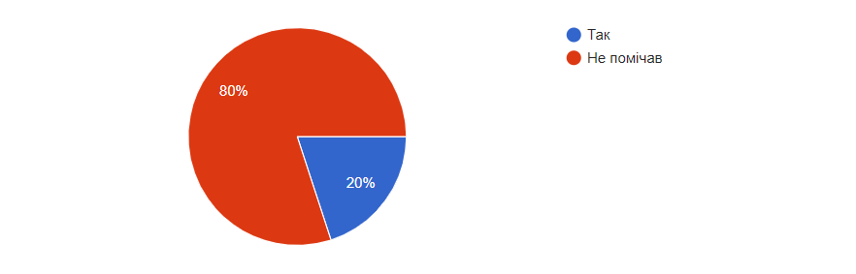
Рис.2.9. Відповіді на питання “Чи усвідомлюєте вплив інтернет-адикції особисто на вас?”
Проаналізувавши відповіді опитанних ми робимо висновок, що велика частина опитаних, а саме 80% не усвідомлюють вплив інтернет - адикції особисто для себе,що доводить актуальність теми кваліфікаційної роботи.
На питання “Які заходи проти використання інтернету, на вашу думку, можна застосувати, щоб убезпечити людей від інтернет залежності?” відповіді респондентів розподілилися наступним чином:

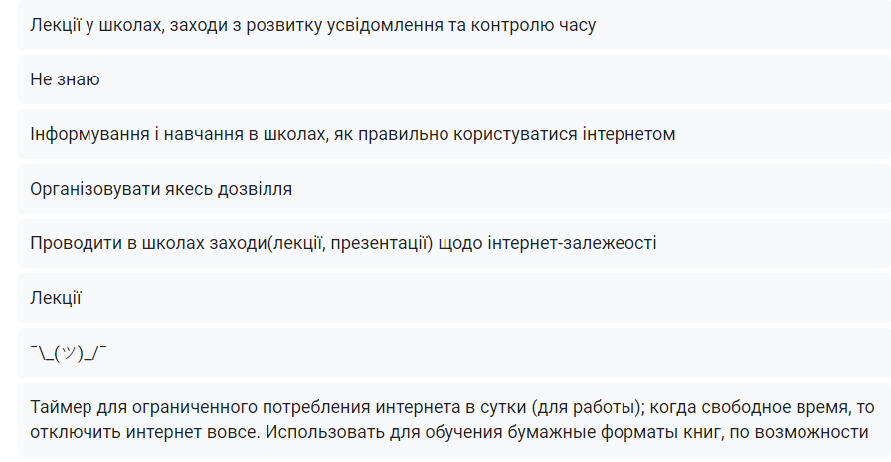
Рис.2.9. Відповіді на питання: “Які заходи проти використання інтернету, на вашу думку, можна застосувати, щоб убезпечити людей від інтернет залежності?”
На підставі отриманих результатів можна зробити наступні висновки:
1. Більшість школярів користуються Інтернетом вдома.
2. Багато хто проводить в Інтернеті більше п’яти годин в день, що негативно впливає на їх стан.
3. Найбільшу популярність мають соціальні мережі, що дає нам право сказати, що реальне спілкування повільно, але прогрессирующее замінюється віртуальним.
4. Серед дітей та молоді спостерігається синдром Інтернет-залежності.
5. На їхню думку, на спілкування з друзями Інтернет впливу не робить, хоча турбує, що кожен 2 визнає, що Інтернет повністю замінює їм реальне спілкування.
6. У учнів спостерігається потреба в Інтернеті, яка, допомагає в навчанні.
7. Більшість опитаних вважають, що вплив комп’ютера та Інтернету на їх здоров’я незначно, але все ж є.
8. Восьмикласники вважають Інтернет корисним відкриттям.
9. Дітки віку до 10 років розбираються в технологіях краще багатьох дорослих, що теж говорить про те, що залежність від інтернету прогресує.

2.2. Проектна діяльність фахівця з соціальної роботи як форма профілактики інтернет-адикції у дітей та молоді

Особливо цінною, на нашу думку в профілактиці Інтернет-залежності, є проектна діяльність фахівця з соціальної роботи при залученні підлітків та молоді.
С. Лєснікова. зазначає, що соціальний проект – це індивідуальна чи групова діяльність підлітка, мета якої полягає в позитивному перетворенні соціальних умов доступними для нього методами. Досліджуючи практику сучасного проектування можемо констатувати, що більшість науковців пропонують розглядати конкретну методику складання паспорта соціального проекту, який включає ряд конструктивних елементів (паспорт соціального проекту): безпосередня назва проекту; тип проекту; постановка актуальної проблеми та її опис; виділити об’єкт і предмет проектування; постановка мети проекту; постановка основних завдань проекту; актуальність та її обґрунтування (нормативно-правове забезпечення; фінансова сторона; організаційні моменти);безпосередня реалізація проекту (система заходів); терміни реалізації. життєвий цикл проекту; очікувані результати та їх аналіз (позитивні та негативні наслідки, превентивні заходи щодо їх попередження та недопущення).
Слід залучати підлітків до реалізації проектів різного соціального спрямування, які виступатимуть не тільки як альтернативний вид діяльності, профілактичного спрямування, що позитивно вплине на підвищення самооцінки підлітка, а й сприятиме покращенню його стосунків з однолітками, батьками, педагогами. Наприклад, проектна діяльність у сфері волонтерської роботи, підтримка осіб з інвалідністю, супровід інклюзивних дітей у школі, створення доступного інклюзивного середовища та ін.
Проектна діяльність – це не тільки альтернативний вид діяльності щодо профілактики Інтернет-залежності, це конкретний приклад використання Інтернет ресурсів для пізнання, створення умов для творчого саморозвитку та самореалізації підлітків, формувати у них всі необхідні життєві компетенції (мовленнєві, політичні, інформаційні, та соціальні).
Проект виступає як інноваційна форма організації індивідуальної, групової чи колективної діяльності підлітків та юнаків, спрямованої на створення певного творчого продукту/продукції, реального об’єкта. Інноваційна форма діяльності дозволяє залучити їх до діяльності, спрямованої на рішення проблеми, а також до інтегрованих знань із різних сфер науки, культури, техніки [51]. Проектна діяльність передбачає розробку та впровадження різних тем, ідей, детальне планування; спрямованих на розвиток активного самостійного мислення, вміння віднайти та вирішити проблеми різного характеру, при цьому спираючись на знання з різних галузей, уміння прогнозувати результати та можливі наслідки різних варіантів їх вирішення.
Заклади середньої освіти та вищої освіти на сьогодні мають величезний потенціал щодо залучення підлітків та юнаків до проектної діяльності. Доведено, що вона має позитивний вплив на їх психоемоційний стан за допомогою зміни різних прийомів, форм і методів соціально-педагогічної діяльності. Також у закладах середньої та вищої освіти є всі можливості щодо розвитку перспектив для створення системи взаємодії з іншими соціальними інститутами у проектній діяльності Це дасть можливість створювати та реалізовувати проекти не лише в умовах свого закладу, але й залучати установи різного спрямування та різних форм власності (інші школи, заклади соціальної сфери, громадські організації та ін.).
Працюючи над проектом, підлітки та юнаки формують уміння та навички колективної діяльності, роботи в групі, що дозволяє їм використовувати досвід інших учнів, вчитися на власних помилках, набувати досвід. Така взаємодія стимулює їхній пізнавальний інтерес. Знання, які ними здобуваються самостійно, стають більш усвідомленими, ґрунтовними й практико-орієнтованими. Сукупність творчих дій забезпечує постійне й безперервне підвищення пізнавального й особистісного рівня розвитку учнів, забезпечувало розвиток якостей, здібностей та умінь. Також соціальне проектування впливає на формування ціннісних орієнтацій особистості, дослідницьких, комунікативних та управлінських навичок підлітка, його особистісних особливостей (когнітивні, мотиваційно-ціннісні, емоційні та ін.), має певний вплив на особистісний розвиток, підвищує рівень соціальної адаптації, підсилює мотиваційний аспект у досягненні реального успіху в будь-якій діяльності.
Таким чином, можемо сказати, що можливість, яка відкривається для підлітків та юнаків у розробці та реалізації соціальних проектів соціально-значущих проблем сьогодення, активує та стимулює їх інтерес до перенесення умінь та навичок в реальну проектну діяльність, розкриває їх власні творчі здібності, дає можливість задовольнити потребу у самовираженні й самореалізації.
Пропонуємо: розробити соціальний проект «Інтернет залежності – СТОП» щодо профілактики Інтернет-залежності в конкретному загальноосвітньому закладі м. Одеса. Метою проекту є поглиблення системи знань учнів про Інтернет-залежність як проблему сучасного суспільства та можливості профілактики її поширенню серед школярів. Серед основних завдань проекту:
- Познайомити з теоретичними аспектами підлітків із причинами та типологією Інтернет-залежності.
- З’ясувати рівень Інтернет-залежності серед підлітків шляхом проведення анкетування.
- Проаналізувати позитивні та негативні сторони мережі Інтернет.
- Напрацювати правила безпечного перебування в Інтернеті та його використання.
- Розробити та розповсюдити інформацію щодо профілактики Інтернет-залежності (інформаційні буклети, Інтернет-пости).
Ресурси, які будуть можуть залучатися при реалізації даного проекту – це інформаційне забезпечення, статистичні відомості з інтернет-ресурсів, статистичні звіти, методичне забезпечення (комплекс тренінгових вправ); інструментарій для діагностування Інтернет-залежності (анкети); матеріально-технічні ресурси для виготовлення та розповсюдження інформаційної продукції (листівки, буклети); використання Інтернет-засобів (Facebook, Instagram, Twitter).
Методи, форми соціального проекту: інтерактивні бесіди, відеолекторій, анкетування, робота в малих групах (мозковий штурм), інтерактивні ігри, соціально-педагогічний тренінг, колективні творчі міні-справа (виготовлення буклетів та пам’яток).

2.3. Рекомендації щодо профілактики інтернет-адикції у дітей та молоді

В результаті дослідження було розроблено ряд рекомендацій для соціальних працівників, соціальних педагогів, вчителів та батьків. Дані рекомендації слід використовувати в групових та індивідуальних консультаціях. Вважаємо, що тільки при створенні сприятливих умов в сім’ї та навчальному закладі, подолання та профілактика Інтернет-залежності буде мати ефект.
Рекомендації вимагають врахування причин виникнення Інтернет-залежності серед підлітків та молоді. Типовою причиною виникнення Інтернет-залежності серед підлітків є невпевненість у своїх можливостях, знижена самооцінка та відсутність можливості самовираження. Для того, щоб підтримати дитину і допомогти їй віднайти шляхи виходу із ситуації, батьки та педагоги повинні враховувати ці причини. Тому не з’ясувавши обставин та причин, критикувати підлітка за його перебування онлайн за комп’ютером багато часу, є неприпустимими і неправильним. Це може лише поглибити ситуацію, що склалася і віддалити підлітка від батьків. Якщо дитина має Інтернет-залежність, потрібно спробувати зрозуміти її патологічний інтерес до Інтернету. Така тактика для батьків дасть можливість їм зблизитись і збільшити його довіру до них, а значить, підліток частіше розпочне прислуховуватись до порад батьків і відверто ділитися з ними своїми проблемами. Критика в бік підлітка сприймається ним як відмова батьків розуміти його інтереси і тому може викликати нерозуміння з боку підлітка, його замкнутість, агресію.
Важливим елементом у подоланні профілактиці є система заборон та дозволів. Так, дитині слід пояснити, чому те чи інше заняття або захоплення для нього не бажано, наприклад обмежувати доступ підлітків до ігор та фільмів, які засновані на насильстві та агресії. У разі того, якщо підліток все ж зустрівся з таким інформаційним потоком, то потрібно в доступній формі пояснити йому наскільки така інформація є небезпечною і може загрожувати навіть його життю чи іншим особам. Якщо батьки будуть категоричними у заборонах щодо різної формації без всяких пояснень, то це тільки викличе, ще більший інтерес підлітка до неї, а поява такої заборони зробить неможливим обговорення проблеми між батьками та підлітком. Підлітки серед своїх потреб гостро відчуває потребу у самовираженні.
Виходячи з цього, підлітки та юнаки використовують для вираження своїх думок і енергії комп’ютер та його ресурси, які створюють інший для нього реальний світ безмежних можливостей, позбавлених відповідальності. Такий віртуальний світ негативно впливає та діє на психіку підлітка і порушує його соціальні зв’язки як з батьками так і з ровесниками. Для того, щоб уникнути такої залежності підлітка від комп’ютера та Інтернету, необхідно розширювати та урізноманітнювати коло його інтересів та занять. Наприклад, увагу підлітка можна звернути на різні види спорту або різні види мистецтва (музика, малювання, хореографія тощо).
На сьогодні найбільш дієвим способом не дати дитині стати Інтернет-залежним - це залучити його в процеси, не пов'язані з діяльністю за комп’ютером. Батькам слід прикласти зусиль щоб показати підлітку, що існує маса інших розваг крім Інтернету, які дозволяють пережити відчуття на різний смак, а також можуть тренувати тіло і нормалізувати його психологічний стан.
Як ми вже зрозуміли з проведеного дослідження, завдання соціального педагога, батьків та педагогів школи організувати змістовне дозвілля підлітка таким чином, щоб захистити її від негативного впливу сучасних інформаційних технологій.
З впровадження різноманітних програм щодо профілактики та попередження залежності від інтернету серед дітей та студентів в закладах середньої та вищої освіти, можна порекомендувати:
1. Співпраця з організаціями, які працюють з інтернет-залежністю.
2. Форми та методи в профілактиктиці соціальної роботи
3. Впровадження різноманітних невербальних методів профілактики, а також інтерактивних методів.
3. Розробка програм для дозвілля, для дітей та молоді.
4. Залучати дітей до заходів дозвілля та до проведення сюжетно-рольових ігор
5. Проводити заходи для формувань навичок з безпечного використання Інтернет-мереж, та за методикою «рівний-рівному» неповнолітніми.
6. Під час перебування у школі, педагогам слід звертати увагу за учнями, як вони використовують персональний комп’ютер.
7. Розробити правила користування мобільним телефоном, планшетом тощо.
Ефективність профілактичних робіт за допомогою соціально-педагогічних механізмів:
1. Виявлення дітей та молоді, які схильні до залежності від інтернету.
2. Надання учням можливості позитивної самореалізації, дружньої допомоги.
5. Підтримка ситуації успіху в навчанні, заохочення їх у проявленні творчої ініціативи, створення загального емоційного фону у стосунках з підлітками.
6. Заборона застосовувати агресивні форми взаємодії з школярами: обзивання, приниження, підозрілість, роздратованість. Навпаки – демонстрація у поведінці зразків неагресивних, конструктивних, доброзичливих відносин.
7. Розвиток почуття гумору, поваги та довіри.
8. Емоційна підтримка.
Програми повинні бути обов’язково направлені на всіх учасників навчального процесу.
Профілактичні рекомендації для батьків:
1. Регламент часу перебування підлітка в інтернеті.
2. Особистий приклад в користуванні мережами інтернет.
3. Дитина повинна сприймати інтернет-мережі, як доступ до знань та вмінь.
4. Альтернативні способи у проведенні вільного часу дитини або підлітка. Це може бути список справ на день, хобі та інше.
6. Важливо слідкувати у що грає дитина, так як, деякого роду комп'ютерні ігри можуть викликати великі проблеми зі сном, також можуть викликати агресію, дратівливість, різноманітні фобії та тощо.
7. Перевага розвиваючим іграм.
8. Заборонити дитині їсти та пити під час перебування в інтернеті.
9. Повідомляти дитині про свої почуття радості та задоволення.
10. В криз та переживань, підтримати дитини підлітком.
11. Творча діяльність батьків та дітей.
14. Доброзичливе ставлення та довірливе спілкування з підлітком є основним шляхом вирішення проблеми Інтернет-залежності.
Батькам потрібно пояснювати дитині, що їй не слід робити в мережах інтернет , щоб не було проблем у дитини надалі. Пояснити, що не слід вести бесіди з незнайомими людьми навіть в інтернеті; що адрес проживання це важлива конфіденційна інформація; також не варто роздавати свій номер телефону та розповидати подробиці життя. Якщо одна з ситуацій трапилась, пояснити дитині, що батьків треба попереджати, бо це може бути небезпечно. Рідні повинні завжди пам’ятати, що з дитиною та особливо з підлітком треба розмовляти, дітям потрібна підтримка та навіть інколи допомога, необхідно бути зацікавленими успіхами своєї дитини, надавати натхнення для досягнення мети.
Тому, комплексна профілактична робота буде ефективним інструментом попередження інтернет-адикції.

Висновок до другого розділу

Література з профілактики інтернет-залежності нечисленна. Існує гостра потреба у впровадженні та реалізації нових втручань для різних груп ризику, проведення добре продуманих досліджень і публікації даних про ефективність цих втручань. Розробка профілактичних заходів повинна в першу чергу бути націлена на дітей і підлітків, схильних до ризику інтернет-залежності, а також батьків, вчителів, однолітків та інших осіб, які є частиною формує середовища дітей і підлітків, схильних до ризику інтернет-залежності. Нещодавно розроблені заходи, спрямовані на боротьбу з інтернет-залежністю, повинні бути ретельно оцінені, а результати опубліковані.
Було проведено дослідження, яке дозволяє зробити такі висновки: емпіричне дослідження, яке ми провели серед дітей та молоді, показало, що виражені ознаки залежності від спілкування в соцмережах характерні для кожного 10-го студента; залежність від соцмереж, в більшості, поширена серед жінок; чинники які формують адикцію від соцмереж у дітей є мотивацією у розширенні кола спілкування та інших різноманітних соціальних, психологічних проблем.
Оскільки діти та молодь, які мають ознаки на інтернет-залежність від соцмереж, в більшості розуміють присутність залежності, проте ще не перебувають у стані соц дезадаптації. При наданні їм допомоги доцільно застосовувати стратегію вторинної профілактики. Первинна ж профілактика залежності у дітей та молоді, може передбачати поширення серед студентів ризики та чинники адиктивної поведінки, діагностику до схильності у дітей та молоді до інтернету. В рамках подальшого дослідження проблеми залежності від соцмереж та її профілактики можемо експериментально перевірити зв’язок даної залежності з іншими формами поведінки, вплив психологічних чинників на формування залежності від соцмереж, розробити методики первинної та вторинної профілактики даної залежності.
ВИСНОВКИ

Проведено теоретичний аналіз феномену інтернет-залежності серед дітей та молоді, та з’ясовано виникнення, форми, видів залежності від інтернету. Також було розглянуто зарубіжний досвід роботи з інтернет-адикцією серед дітей, молоді та дорослих людей. Було розглянуто підхід до цієї хвороби сучасного часу серед науковців різних країн світу.
Було спрямоване на вивчення теоретичних засад діяльності фахівця з соціальної роботи щодо профілактики Інтернет-залежності дітей та молоді, що дає можливість зробити наступні висновки.
Термін «інтернет-залежність» був запропонований А. Голдбергом, який вважав, що у людини може розвинутись патологічна залежність не тільки від зовнішніх факторів, але і від власних дій та емоцій.
Погляди сучасних науковців дають можливість класифікувати причини та чинники виникнення різних видів адикцій. Традиційно їх поділяють на психологічні, біологічні, соціальні чинники та соціально-економічні.
В другій частині кваліфікаційної роботи було проведено діагностика та аналіз серед дітей та молоді, як сучасна молодь користується новими технологіями, чи достатньо знань у дитини до безпечного користування гаджетами, щоб дитина не потрапила до інтернет-обману.
Були визначені засади діяльності фахівця соціальної роботи в сучасних умовах профілактики інтернет-залежності, були розроблені рекомендації щодо практики адикції серед дітей та молоді.
Проаналізувавши проведений опрос в другій частині роботи, можемо також стверджувати, що сучасна молодь багато часу проводить в мережі як для навчання так і для роботи, від чого дитина віком від 18 до 25 років має можливість самореалізації, але ми не можемо так стверджувати за дітей віком до 12 років, які за даними опитування не розуміють можливих наслідків, які несе мережа інтернет.
Отже, з проведеної роботи, можна зробити наступні висновки. Інтернет-залежність набуває сьогодні великої актуальності, нова залежність, яку науковці не порівнюють з залежностями від психоактивних речовин, тому не можуть стверджувати одного підходу до профілактики та лікування хворих від мереж. Залежність від інтернету має багато видів, та у всіх людей по різному відбувається реакція на всі види інтернет-залежностей. Тож стверджувати, що інтернет це шкідливо, ми не можемо так само, як не в змозі довести конкретні профілактичні методи роботи.
Особливо враховувати дітей та молодь, які ще з малого віку можуть постраждати від соціальних мереж, комп’ютерних ігор, та інших сайтів або мереж інтернет.
СПИСОК ВИКОРИСТАНОЇ ЛІТЕРАТУРИ

- Архипова С.П., Майборода Г.Я. Технології проектування у діяльності соціального педагога. URL: http://www.stattionline.org.ua/pedagog/104/18425-texnologiї-proektuvannya-udiyalnosti-socialnogo-pedagoga.html (дата звернення: 30.02.2021).
- Арестова О.Н., Бабанин Л.Н., Войскунский А.Е. Мотивация пользователей интернета. М.: Мойжайск-Терра, 2020. 55с. URL: http://www.relarn.ru/human/motivation.txt (дата звернення: 27.11.2020).
- Бабаєва Ю.Д., Войскунский А.Є., Смислова О.В. Інтернет: вплив на особистість. Гуманітарні дослідження в Інтернеті / Під ред. А.Є. Войскунского М.: Можайськ-Терра, 2000. 431 с.
- Бартків О. Соціально-педагогічна профілактика Інтернет-адикції у студентської молоді. URL: http://esnuir.eenu.edu.ua/bitstream/123456789/5013/1/Internet%20addiction.pdf (дата звернення: 15.11.2020).
- Безпалько О.В. Соціальне проектування: навч.посіб. Київ, 2010. 127 с.
- Больбот Т.Ю. Психічні та поведінкові розлади в осіб молодого віку з комп’ютерною залежністю (клініка, корекція та профілактика): Автореф. дис... канд. мед. наук: 14.01.16 / Т.Ю. Больбот; Укр. НДІ соц. і суд. психіатрії та наркології. К., 2005. 36 с.
- Бондаренко О.А. Профілактика Інтернет-залежності в дітей та підлітків. Матеріали обл. наук.-метод. інтернет конф. «Безпека дітей в інтернеті: попередження, освіта, взаємодія» (Кропивницький, 11 лютого 2014 р.) КЗ КОІППО ім. В. Сухомлинського URL: http://konf.koippo.kr.ua/blogs/index.php/blog2/title-55 (дата звернення: 25.11.2020).
- Бугайова Н.М. Психологічні проблеми Інтернет-адикції в умовах використання телекомунікаційних технологій. Р. 4. Застосування телекомунікаційних засобів у навчальному процесі: психолого-педагогічні аспекти. Київ, «Педагогічна думка», 2008. С.192-222.
- Бугайова Н.М., Цап В.Й. Профілактика Інтернет-залежності в перебігу електронного навчання: збірн. наук. праць. В. 1. Кривий Ріг: Видав. відділ НметАУ, 2010. С.24-28.
- Вакуленко О.В. Особливості соціального розвитку особистості у підлітковому віці. Український соціум. 2004. № 1. C. 95-99.
- Вакуленко О.В. Теоретико-методичні засади профілактики нехімічної адиктивної поведінки учнів загальноосвітніх навчальних закладів / О.В. Вакуленко, Т.О. Зленко. Наук. часопис Нац. педагогічного ун-ту ім. М.П. Драгоманова. Сер. 11. Соціальна робота. Соціальна педагогіка: збір. наук. праць. К.: Вид-во НПУ ім. М.П. Драгоманова, 2016. Вип. 22. С. 18-25. URL: http://enpuir.npu.edu.ua/handle/123456789/11583 (дата звернення: 01.12.2020).
- Вакуліч Т.М. Феномен Інтернет-залежності підлітків у мережі Інтернет. Освіта і управління. 2006 №2. С. 155-158.
- Вакуліч Т.М. Психологічні особливості поведінки підлітків у мережі Інтернет. Збірник наукових праць інституту психології ім. Г.С. Костюка АПН України / За ред. Максименка С.Д.К., 2006.Т. VIII, вип. 2. С. 41- 47.
- Варіативність соціалізації особистості в умовах сучасного інформаційного суспільства: монографія / за ред. Н.М. Токаревої. Київ: ТОВ НВП «Інтерсервіс», 2017. 220 с.
- Веретенко Т., Ярмоленко К. Соціально-педагогічна профілактика Інтернет-залежності старшокласників. Педагогіка. Інститут людини Київського ун-ту ім. Б. Грінченка. Київ, 2018. С.145-149. URL: http://www.aphn-journal.in.ua/archive/19_2018/part_1/29.pdf (дата звернення: 14.12.2020).
- Вінтюк Ю. Психологічні закономірності виникнення узалежнень у шкільному віці та способи протидії їм. Здоровий спосіб життя. 2008. №34. С. 13–20.
- Вінтюк Ю. Узалежнення від комп’ютера: формування і можливості протидії. Вісник Львівського національного університету. Львів: ЛНУ імені І. Франка. 2010. Вип.13. С. 215-226.
- Войскунський О.Є. Феномен залежності від Інтернету. Гуманітарні дослідження в Інтернеті / Під ред. А.Е. Войскунського. М, 2000. С. 100-131.
- Гуменюк Л.Й. Педагогічні умови ефективного використання медіа-ресурсів у навчально-виховному процесі вищих навчальних закладів міністерства внутрішніх справ України / Л.Й. Гуменюк, Ю.Ц. Жидецький. Інформаційні технології і засоби навчання: елект. наук. фах. вид. Т. 24. №4 Київ, 2011.
- Гуменюк Л.Й. Соціально-психологічні фактори інтернет-адикції. Науковий вісник Львівського державного університету внутрішніх справ: Серія психологічна. №1. 2013. С.11-20.
- Гущина Н.І. Проблема захисту учнів від негативних впливів у соціальних мережах / за ред. Н.І. Гущина. Комп’ютер у школі та сім’ї. 2011. № 7. С.13-14.
- Давиденко К. Інтернет-залежність: тест, поширеність та супутня психопатологія. Редакція журналу «Український медичний часопис», 2019. URL: https://www.umj.com.ua/article/160556/internetzalezhnist-test-poshirenist-ta-suputnya-psihopatologiya (дата звернення: 29.12.2020).
- Данько Ю.А. Соціальні мережі як форма сучасної комунікації: плюси і мінуси / за ред. Ю.А. Данько. Сучасне суспільство, 2012. Вип. 2. С.179-184.
- Данько Ю.А. Феномен соціальних мереж у контексті становлення і розвитку мережевого суспільства / за ред. Ю.А. Данько. Вісник Міжнар. слов’янського університету. Сер: Соціологічні науки. 2012. Т.15, №1- 2. С.53- 59.
- Дубініна Я.П. Управління освітою в регіоні: соціологічний аспект / Я.П. Дубініна. Соціальні технології: актуальні проблеми теорії та практики: Збірник наукових праць КПУ. Вип. 58. Запоріжжя: КПУ, 2013. С. 151-160.
- Дунаєва Л.М. Методичні рекомендації до виконання кваліфікаційної роботи для здобувачів першого (бакалаврського) рівня вищої освіти спеціальності 231 Соціальна робота Факультету психології та соціальної роботи Одеського національного університету імені І.І. Мечникова / Л.М. Дунаєва, Т.П. Хлівнюк, К.О. Кулава. Одеса, 2019. 39 с.
- Єгоров А.Ю., Кузнєцова Н., Петрова Є. Особливості особистості підлітків з Інтернет-залежністю. Питання психічного здоров’я дітей та підлітків. 2005. Т.5. № 2. С.20-27.
- Жданова І.А. Вплив новітніх інформаційних технологій на поширення нехімічних залежностей серед підростаючого покоління. Соціальна робота в Україні: теорія і практика. 2008. №4. С.114-129.
- Мацьоха Т. Інтернет-залежність української молоді: сучасний стан проблеми. Соціологія. 2017. URL: https://commons.com.ua/uk/internet-zalezhnist/ (дата звернення: 12.01.2021).
- Камінська О.В. Чинники Інтернет-залежності сучасної молоді. Наука і освіта: науково-практичний журнал південного наукового центру НАПН України. 2014. №5 СХХІІ. С.141–14.
- Коваленко О.В. Кіберпростір – гуманістичний потенціал цивілізації. Психологічні перспективи. № 18. Луцьк: Волин. нац. ун-т ім. Л. Українки, 2011. С.111–121.
- Концепція превентивного виховання дітей і молоді. Затверджено Президією АПН України 25.02.98 р. Протокол №1-7/3-21. Учитель. 2000. №1- 3. С.6-11.
- Коритнікова Н.В. Форми і характеристики інтернет-комунікації: соціологічний аналіз. Вісник Харківського нац. ун-ту ім. В.Н. Каразіна «Соціологічні дослідження сучасного суспільства: методологія, теорія, методи» / за ред. В. С. Бакіров. Х.: Видавничий центр ХНУ ім. В.Н. Каразіна, 2007. № 761. С.183–190.
- Левицька Н.С. Особливості профілактики Інтернет-залежності серед студентської молоді. Новітні технології у науковій діяльності і навчальному процесі: Всеукраїнська науково-практична конференція студентів, аспірантів та молодих учених (м. Чернігів, 16-17 квітня 2013 р.): тези доповідей: в 2-х т. Т. 2. Гуманітарні науки. Чернігів: Черніг. Держ. технол. ун-т, 2013. 543 с.
- Лютий В.П. Нехімічні адикції як предмет соціальної роботи. Вісник Луганського національного університету імені Т. Шевченка (педагогічні науки). № 11 (270). 2013. С.158-162.
- Макаренко О., Постова О. Соціалізація підлітків та комп’ютерна залежність. Наукові записки. Педагогічні, психологічні науки та соціальна робота. Т.71. 2007 C.23–27.
- Максимова Н.Ю. Психологія девіантної поведінки: навч.посіб. / за ред. С.В. Головко. К.: Либідь, 2011. 520 с.
- Моцик Р.В. Моцик Р. В. Інтернет-залежність та її вплив на виховання сучасної людини / за ред. Р.В. Моцик. Педагогічна освіта: теорія і практика. 2015. Вип.18. С.292-297. URL: http://nbuv.gov.ua/UJRN/znppo_2015_18_54 (дата звернення: 02.02.2021).
- Немеш О.М. Віртуальна діяльність особистості: структура та динаміка психологічного змісту: Монографія. Київ: Слово, 2017. 391 с.
- Оранж Т. Медиадиета для детей. Руководство для родителей: как преодолеть зависимость от телевизора и компьютерных игр. М.: Диля, 2007. 272с.
- Петрунько О. Діти і медіа: соціалізація в агресивному медіа середовищі. Полтава: ТОВ НВП «Укрпромторгсервіс», 2010. 480 с.
- Ребечар Д.Г., Дубініна Я.П. Зарубіжний досвід профілактики інтернет-адикції у дітей шкільного віку. Матеріали до 77-ї студентської наукової конференції: матеріали наук.-практ. конф. (Одеса, 28 квітня 2021 р.) Одеса: Одеський національний університет імені І.І. Мечникова, 2021. С. ?-?.
- Розлуцька Г.М. Вивчення проблеми Інтернет-залежності: аналіз результатів експериментального дослідження. Науковий вісник Ужгородського національного університету: Серія: Педагогіка. Соціальна робота / за ред. І.В. Козубовська. Ужгород: Видавництво УжНУ «Говерла», 2012. Вип.24. С.133-137.
- Селютин А.А. Комунікативні стратегії агресивного інтернет спілкування URL: http://www.chiep.ru/pics/uploads/ (дата звернення: 26.02.2021).
- Семез А.А. Соціально-педагогічне проектування: Навчально-методичний посібник для студентів вищих педагогічних навчальних закладів спеціальності 6.010106 Соціальна педагогіка. Кіровоград: РВВ КДПУ ім. В. Винниченка, 2012. 132 с.
- Сергеєва Н.В. Особливості соціально-педагогічної профілактики адиктивної поведінки у шкільному середовищі. Теоретико-методичні проблеми виховання дітей та учнівської молоді: зб.наук.праць/ М-во освіти і науки України, АПН України, Ін-т проблем виховання; редкол.: О.В. Сухомлинська, І.Д. Бех, А.Й. Сиротенко. К., 2007. Вип.10, кн.2. С.142- 149.
- Соловйова І.І. Девіантність особистості в умовах комп’ютеризації суспільства: соціально-філософський аспект: автореф. дис. на здобуття наукового ступеня кандидата філософських наук: 09.00.03. Одеса, 2007. 19 с.
- Соціально-психологічні аспекти інтернет-залежності. URL: www.psiho.com/Burova_Valentina/socialnopsyhologicheskieaspekty.html (дата звернення: 01.03.2021).
- Сусська О.О. Інформаційне поле особистості. Формування інформаційного вибору в умовах сучасного соціокультурного середовища / за ред. О.О. Сусська. К., 2003. 188 с.
- Турецька Х.І. Психологічні чинники Інтернет-залежності. Науковий вісник Львівського держ. ун-ту внутрішніх справ: Серія психологічна. Вип.2 (2). 2012. С.95-104.
- Церковний А. Аспекти формування Інтернет-залежності. Соціальна психологія. 2004. № 5(7). C.149-154.
- Чупрій Л.В. Вплив телебачення та Інтернету на моральне та фізичне здоров’я дітей. URL: http://sd.net.ua/2010/08/17/children_tv_violence (дата звернення: 28.04.2021).
- Шугайло Я.В. Інтернет-залежність та проблема її профілактики серед дітей та підлітків. Вісник Запорізького нац. ун-ту. Педагогічні науки. Запоріжжя, 2015. №2 (25). С.17-24.
- Шугайло Я.В. Проблема Інтернет-адикції у студентів ВНЗ. Актуальні проблеми вищої професійної освіти: Матеріали Міжн. наук.-практ. конф. (Київ, 21-22 березня 2013 р.). К.: НАУ, 2013. С. 113-114.
- Янг К.С. Діагноз – Інтернет-залежність. / К.С. Янг. Мир Internet. М.: 2000. №2. С. 36 – 64.
- Ярмоленко Т. Соціально-педагогічна профілактика інтернет-залежності старшокласників. Актуальні питання гуманітарних наук. Вип. 19, том 1, 2018. С.145-149.

